科技运［2008］144号

CTCS-3级列控系统
应答器应用原则
(V2.0)

目 录
目 录 1
1 适用范围 4
2 参考文献 4
3 应答器设置规则 5
3.1 一般规则 5
3.2 区间应答器组【Q】设置 6
3.3 车站应答器组设置 8
3.3.1 进站信号机应答器组【JZ】设置 8
3.3.2 出站信号机应答器组【CZ】设置 9
3.3.3 进路应答器组【JL】设置 10
3.3.4 调车应答器组【DC】设置 10
3.4 定位应答器组【DW】设置 10
3.5 中继站应答器组设置 11
3.6 等级转换应答器组设置 11
3.6.1 等级转换应答器组设置要求 11
3.6.2 RBC连接应答器组【RL】设置 12
3.6.3 C2/C3等级转换预告应答器组【YG-2/3】设置 12
3.6.4 C2/C3等级转换执行应答器组【ZX-2/3】设置 13
3.6.5 RBC连接取消应答器组【RL-Q】设置 13
3.6.6 等级转换预告取消应答器组【YG-Q】设置 13
3.7 RBC切换应答器组设置 14
3.7.1 RBC切换预告应答器组【YG-R】设置 14
3.7.2 RBC切换执行应答器组【ZX-R】设置 14
3.8 自动过分相应答器组设置 15
3.9 大号码道岔（18号以上）应答器组【DD】设置 16
4 应答器图纸设计规则 18
4.1 图例符号 18
4.2 应答器编号及命名 18
5 应答器报文编制原则 20
5.1 报文结构（信息帧） 20
5.2 用户信息包 22
5.2.1 应答器链接【ETCS-5】 22
5.2.2 重定位信息【ETCS-16】 23
5.2.3 线路坡度【ETCS-21】 24
5.2.4 线路速度【ETCS-27】 26
5.2.5 等级转换【ETCS-41】 28
5.2.6 通信管理信息【ETCS-42】 29
5.2.7 CTCS数据【ETCS-44】 30
5.2.8 无线网络注册【ETCS-45】 30
5.2.9 有条件等级转换【ETCS-46】 31
5.2.10 特殊区段【ETCS-68】 32
5.2.11 文本信息【ETCS-72】 34
5.2.12 里程信息【ETCS-79】 36
5.2.13 RBC切换命令【ETCS-131】 37
5.2.14 调车危险【ETCS-132】 38
5.2.15 目视行车危险【ETCS-137】 38
5.2.16 默认信息包【ETCS-254】 38
5.2.17 轨道区段【CTCS-1】 39
5.2.18 临时限速【CTCS-2】 41
5.2.19 区间反向运行【CTCS-3】 42
5.2.20 大号码道岔【CTCS-4】 42
5.2.21 绝对停车【CTCS-5】 43
5.3 应答器报文编制原则 44
5.3.1 一般原则 44
5.3.2 应答器组功能定义 45
5.3.3 区间闭塞分区应答器组【Q】 54
5.3.4 区间反向中继应答器组【FQ】 55
5.3.5 定位应答器组【DW】 55
5.3.6 大号码道岔应答器组【DD】 55
5.3.7 进站应答器组【JZ】 56
5.3.8 出站应答器组【CZ】 58
5.3.9 中继站应答器组【ZJ1】 59
5.3.10 中继站应答器组【ZJ2】 59
5.3.11 RBC切换应答器组【ZX-R】 60
5.3.12 RBC切换反向应答器组【FZX-R】 60
6 附件一：用户信息包填写举例 61
6.1 应答器链接【ETCS-5】 61
6.2 线路坡度【ETCS-21】 62
6.3 线路速度【ETCS-27】 63
6.4 轨道区段【CTCS-1】 64
6.5 临时限速【CTCS-2】 65
6.6 通信会话管理【ETCS-42】 68
6.7 无线网络注册【ETCS-45】 68
6.8 条件等级转换【ETCS-46】 68
6.9 特殊区段【ETCS-68】 69
6.10 纯文本信息【ETCS-72】 69
6.11 里程信息【ETCS-79】 70
6.12 RBC切换【ETCS-131】 71

适用范围
- 本规范规定了CTCS-3级列控系统应答器的设置和报文编制原则，适用于CTCS-3级客运专线列控系统应答器的工程设计、产品研发和工程实施。
参考文献
[1] | 科技运〔2008〕34号 | 《CTCS-3级列控系统总体技术方案》
[2] | 科技运〔2008〕127号 | 《CTCS-3级列控系统系统需求规范（SRS）》
[3] | 科技运〔2008〕127号 | 《中国列车运行控制系统CTCS名词术语》

应答器设置规则
一般规则
- 地面应答器设置应同时满足CTCS-2级系统的需求，并集成CTCS-3级和CTCS-2级报文。
- 下列应答器组应由两个及以上应答器构成：
（1）发送线路参数的应答器组；
（2）发送等级转换或RBC切换信息的应答器组；
（3）发送长短链信息的应答器组；
（4）位于发车进路始端的应答器组；
（5）其它用于识别列车运行方向的应答器组。
- 仅用于定位的应答器组可为单个应答器。
- 应答器组设置应满足应答器容量要求，当应答器容量不能满足要求时可增加组内应答器数量，但组内应答器数量不宜超过3个。
- 应答器组内相邻应答器间的距离应为5+0.5m。设置在区间闭塞分区入口处的应答器组距调谐单元（BA）或机械绝缘节宜为200±0.5m，进站信号机处的应答器组距调谐单元（BA）或机械绝缘节宜为30±0.5m（从靠近绝缘节的应答器计算）。
- 设置在车站的应答器组中的有源应答器应靠近信号机侧。
- 应答器组间距不宜小于200m，困难情况下不宜小于100m，应答器组间距如图1所示。发送线路参数的应答器组，正线组内应答器距调谐单元（BA）或机械绝缘节最小30m，侧线组内应答器距调谐单元（BA）或机械绝缘节最小20m。
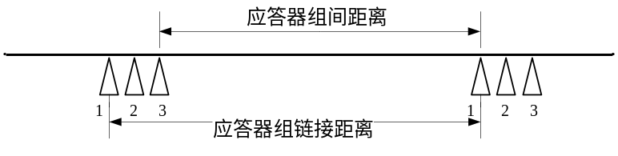
图1 应答器组间距示意图
- 与长短链相邻的应答器组应发送长短链信息，并应先描述该应答器所在公里标，再描述长短链变化点之后的里程。
- 对于含有源应答器的应答器组，数据应合理分配，固定信息宜放置在无源应答器中。
区间应答器组【Q】设置
- 区间每个闭塞分区入口处一般设置两个及以上无源应答器构成的应答器组，用于列车定位和向CTCS-2级车载设备发送线路允许速度、线路坡度、轨道区段及特殊区段等线路固定信息，如图2所示。
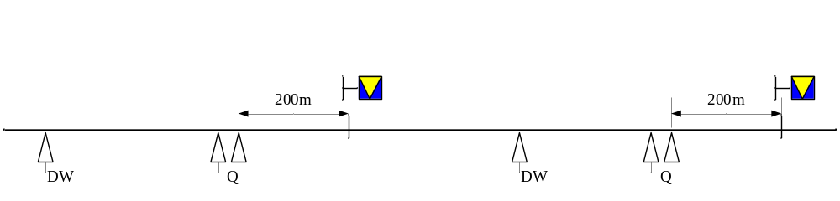
图2 区间应答器组设置示意图
- 应答器组内距闭塞分区较近的应答器距闭塞分区入口200±0.5m。
- 当进站口或中继站发送反向线路数据的无源应答器容量不能满足要求时，应在区间设置反向中继应答器组【FQ】，反向中继应答器组宜与定位应答器组共用，并增加组内应答器数量发送反向线路数据。相邻两个【FQ】应答器组间距离宜小于10km，【FQ】应答器组至反向下一闭塞分区入口之间的应答器组至少由两个应答器构成，如图3所示。
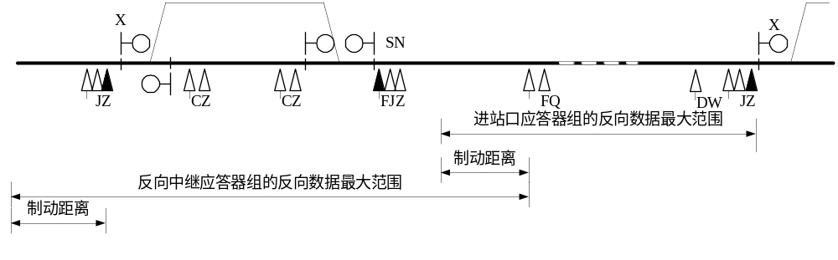
图3 反向中继应答器组设置示意图
- 没有直股接、发车进路的车站，当信号机防护的进路速度唯一时，区间无源应答器中描写的进站内方数据按最短进路长度描述，载频为无载频，如图4所示；当信号机防护的进路速度不唯一时，应在区间设置有源应答器根据进路情况发送相应的线路速度信息，如图5所示。
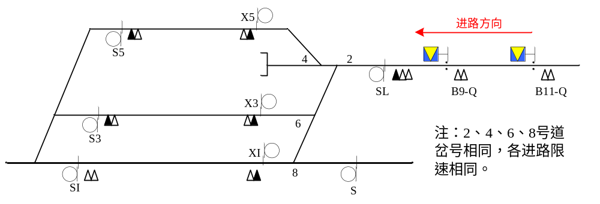
图4 防护进路速度唯一时区间应答器设置示意图

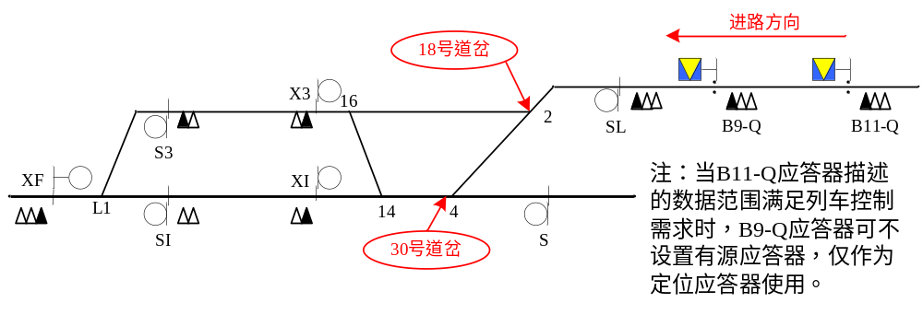
图5 防护进路速度不唯一时区间应答器设置示意图
车站应答器组设置
      - 进站信号机应答器组【JZ】设置
      - 进站信号机（含反向）外方30±0.5m处设置由一个有源应答器和两个无源应答器构成的应答器组，如图6所示。
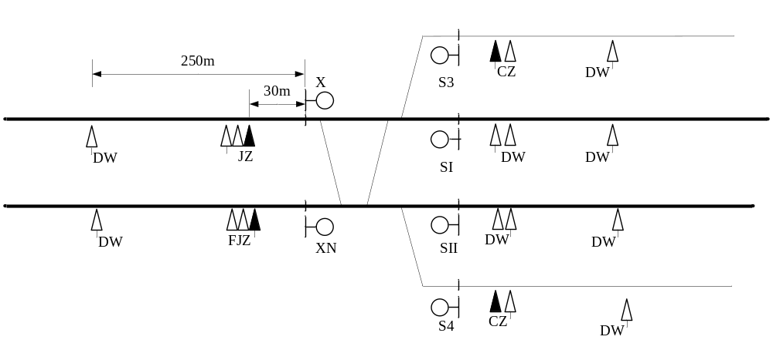图6 进站应答器组设置示意图
- 正向进站信号机无源应答器发送线路允许速度、线路坡度、轨道区段、特殊区段、调车危险及RBC呼叫命令等反向线路数据和正向线路坡度信息。
- 反向进站信号机无源应答器发送线路允许速度、线路坡度、轨道区段、特殊区段、调车危险及RBC呼叫命令等正向线路数据和反向线路坡度信息。
- 有源应答器区间发车方向发送应答器链接信息、临时限速信息；正线接车进路发送应答器链接信息、临时限速信息和特殊区段信息；侧向接车进路发送应答器链接、临时限速、线路允许速度、轨道区段及特殊区段等信息。
      - 出站信号机应答器组【CZ】设置
      - 车站有高站台的到发线出站信号机外方设置由一个有源应答器和一个无源应答器构成的应答器组，该应答器组宜靠近站台端设置，距离出站信号机不应小于20m（从靠近绝缘节的应答器计算），如图7所示。
      - 有站台或有图定转线作业的正线股道的正线出站信号机外方设置由一个有源应答器和一个及以上无源应答器构成的应答器组，该应答器组宜靠近站台端设置，距离出站信号机不应小于30m（从靠近绝缘节的应答器计算）。
      - 无源应答器用于发送对发车方向有效的线路坡度信息。
      - 当发车信号关闭时，有源应答器发送发车方向有效的停车报文，该报文包含绝对停车信息包【CTCS-5】和目视行车危险信息包【ETCS-137】；当发车信号开放后，应发送对发车方向有效的应答器链接、线路允许速度、轨道区段、临时限速及特殊区段等信息。
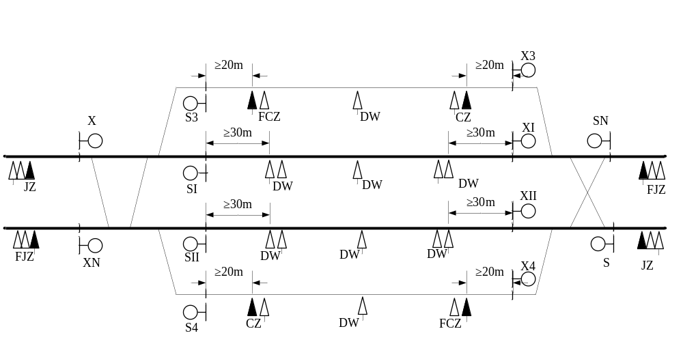
图7 出站应答器组设置示意图
      - 进路应答器组【JL】设置
      - 进路信号机外方设置至少由一个有源和一个无源应答器构成的应答器组。当该进路信号机防护的进路为唯一进路时，可不设置有源应答器，只设置至少由两个无源应答器组成的应答器组。
      - 当设置有源应答器组时，应答器发送的线路数据与进站应答器组原则一致；当设置无源应答器组时，发送的信息与区间应答器组原则一致。
      - 调车应答器组【DC】设置
      - 在可能危及列车运行安全的调车信号机外方设置应答器组，该应答器组距调车信号机不小于15m。
      - 当调车信号关闭时，该应答器组发送调车危险信息；当调车信号开放时，该应答器发送空信息。
定位应答器组【DW】设置
- 当区间相邻两个应答器组之间的距离大于1500m时，在两个应答器组中间应增加定位应答器组，用于列车定位。
- 在车站进站信号机（含反向）外方250±0.5m处设置定位应答器组，用于列车定位，如图6所示。
- 在车站无图定转线作业的正线股道出站信号机外方设置由两个无源应答器构成的应答器组，用于列车定位和方向识别，该应答器组距离出站信号机不应小于30m（从靠近绝缘节的应答器计算），如图7所示。
- 当股道上相邻两组应答器之间的距离大于400米时，在股道中间增加定位应答器组，用于列车停车定位，如图7所示。
- 定位应答器组根据设置位置，可提供线路里程、车站名称、有特殊停车要求的桥梁和隧道名称等辅助信息。
- 当定位应答器组与相邻其他应答器组之间的距离不能满足应答器组间最小距离的要求时，可与相邻应答器组合并。
中继站应答器组设置
- 在上下行线路靠近区间中继站的位置，均设置两组各由一个有源应答器和两个无源应答器构成的应答器组，用于发送临时限速和线路数据，两个应答器组之间的距离为200±0.5m，组内第三个应答器为有源应答器，如图8所示。
- 按照线路正向运行方向，第二组中继站应答器组与区间应答器组或定位应答器组合并。有源应答器根据区间方向发送应答器链接信息和临时限速信息，第一组中继应答器组中无源应答器发送轨道区段、线路坡度、线路速度、特殊区段等反向线路数据，第二组中继应答器组中无源应答器发送轨道区段、线路坡度、线路速度、里程信息、特殊区段等正向线路数据。
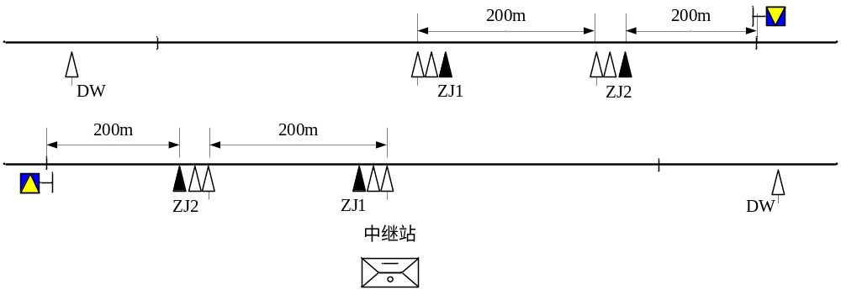
图8 中继站应答器组设置示意图
等级转换应答器组设置
      - 等级转换应答器组设置要求
      - 在C2区段和C3区段的边界处设置C2→C3和C3→C2的等级转换点。 RBC连接应答器组【RL】、C2→C3等级转换预告应答器组【YG-2/3】宜冗余设置，可与区间、定位或进站等应答器组合用；C3→C2仅设置C3→C2等级转换执行应答器组【ZX-3/2】。
      - C3区域内车站接近及离去区段设置C2→C3等级转换点，用于降级后按C2级运行的列车重新恢复C3级运行，其RBC连接【RL】和C2→C3等级转换预告【YG-2/3】应答器组可不冗余设置。
      - 当相邻两个RBC通信时，降级后的等级转换点应和RBC切换点间距7个分区以上；当相邻两个RBC不通信时，RBC切换区域（预告点至执行点）应在等级转换点之后；否则该站间可取消降级后的等级转换功能，仅设置RBC切换点，在正反向进站信号机中不发送RBC呼叫信息。
      - RBC连接应答器组【RL】设置
      - 在C2→C3等级转换边界外方，设置由两个无源应答器构成的应答器组，用于列车呼叫RBC并建立连接。该应答器组至C2/C3等级转换点的距离应大于列车按该区段线路允许速度运行40秒的距离，如图9所示。
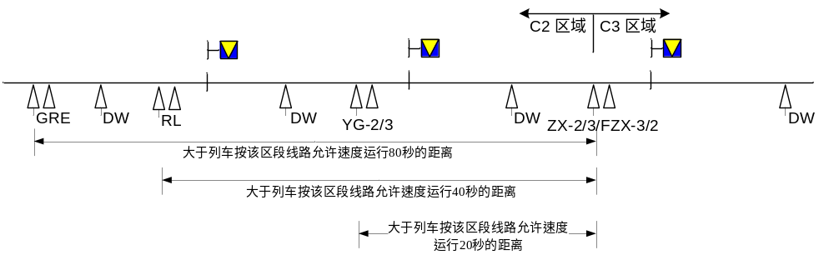
图9 等级转换应答器组设置示意图
      - C2/C3等级转换预告应答器组【YG-2/3】设置
      - 在C2→C3等级转换边界外方，且其内方的C3进路为唯一进路，应设置由两个无源应答器构成的应答器组，用于列车定位。该应答器组至C2/C3等级转换点的距离应大于列车按该区段线路允许速度运行20秒的距离，如图9所示。
      - C2/C3等级转换执行应答器组【ZX-2/3】设置
      - 在C2→C3等级转换边界，设置由两个无源应答器构成的应答器组，作为正向/反向C2→C3及反向/正向C3→C2等级转换的执行点。
      - 等级转换执行应答器组宜与区间或定位应答器组合并，发送C2→C3的有条件等级转换信息【ETCS-46】和C3→C2的等级转换信息【ETCS-41】。
      - 同一区段正向/反向C2→C3的等级转换应答器组和反向/正向C3→C2等级转换的执行点可为两组不同位置的应答器。
      - RBC连接取消应答器组【RL-Q】设置
      - 如果列车已接收到RBC呼叫信息，并呼叫RBC，但列车进路却驶离C3区域，应设置RBC连接取消应答器组，当列车越过该应答器组后，取消车载设备与RBC的连接，该应答器组应设置在联络线上，至少包含两个应答器，并尽可能靠近联络线道岔。如图10所示。
      - 等级转换预告取消应答器组【YG-Q】设置
      - 等级转换取消应答器组由两个无源应答器构成。当列车经联络线道岔驶离C3区段时，越过该应答器组后，取消等级转换命令。该应答器组应尽可能靠近联络线道岔，其与等级转换预告应答器组之间的距离应小于等级转换预告应答器组与等级转换点之间的距离，如图10所示。
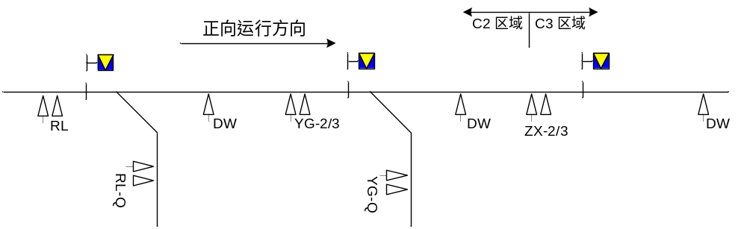
图10 RBC连接取消和等级转换取消应答器组设置示意图
RBC切换应答器组设置
      - RBC切换预告应答器组【YG-R】设置
      - 在RBC切换边界外方设置至少由两个无源应答器构成的应答器组，用于向列车发送前方RBC连接信息。该应答器组距RBC切换边界的距离应大于列车按该区段线路允许速度运行20秒的距离，如图11所示。
      - 该应答器组应冗余设置，宜与外方相邻的应答器组共用。
      - RBC切换执行应答器组【ZX-R】设置
      - 在RBC切换边界设置由两个无源应答器构成的应答器组，ZX-R和FZX-R可合并设置，也可分开设置，如图11和图12所示。当ZX-R和FZX-R应答器组合并设置时，仅发送RBC切换信息；当RBC切换执行应答器组与区间或定位应答器组合并时，应在原应答器组内增加RBC切换信息。
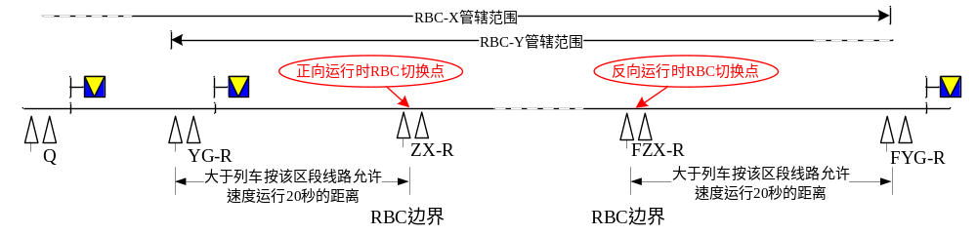
图11 正反向RBC切换点分开设置示意图

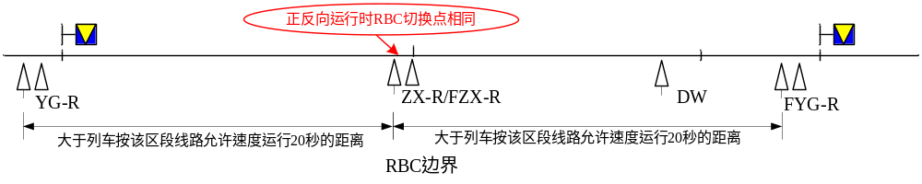
图12 正反向RBC切换点合并设置示意图

自动过分相应答器组设置
- 列控系统发送的分相区信息应为分相区断电标志牌起点位置及长度信息，如图13所示。

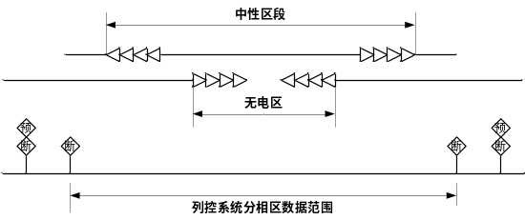

图13 分相区示意图
- 正向运行时，宜有三组区间无源应答器组发送分相区信息，第一组宜为分相区外方第7个闭塞分区入口处的区间应答器组，第二组宜为20秒外方最近的区间应答器组，最后一组宜为10秒外方最近的区间应答器组，如图14所示。

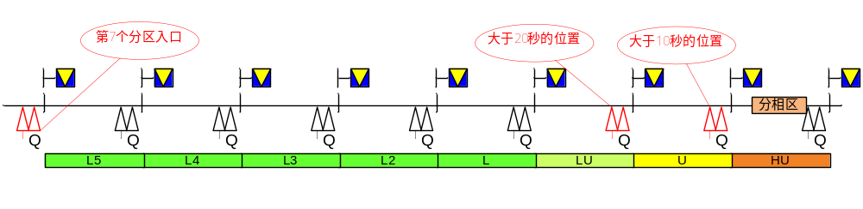

图14 发送分相区应答器位置示意图
- 当反向线路参数覆盖范围内有分相区时，对应的应答器组应发送反向过分相信息。
大号码道岔（18号以上）应答器组【DD】设置
- 在距大号码道岔外方，宜在发送U2S或UUS闭塞分区入口200±0.5m处设置由一个有源应答器和两个无源应答器构成的应答器组，如图15所示。
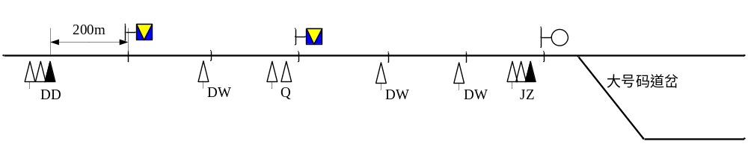
图15 大号码道岔应答器组设置示意图
- 当U2S或UUS闭塞分区入口不具备设置条件时，可在距离防护大号码道岔较远的U2S或UUS分区内设置，且当进路具备以大号码道岔侧向允许速度通过时，列车经过该应答器组的速度不应小于大号码道岔侧向允许速度。
- 反向接发车进路不设置大号码道岔应答器组，不发送大号码道岔信息包。
- 无源应答器发送正向运行方向有效的线路坡度、线路速度、轨道区段信息。
- 当排列经大号码道岔的侧向接车进路时，列控中心根据闭塞分区状态、进路状态和相关临时限速信息发送大号码道岔信息。
- 道岔侧向最高允许速度除线路限速外，还应根据列车按照道岔区段线路允许最高码序至目标点列车按照常用制动能够可靠停车的速度限制，如图16所示。
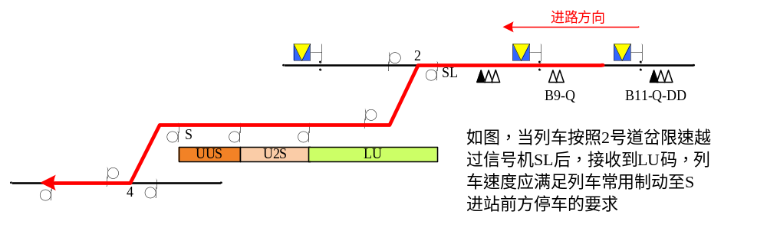
图16 道岔侧向线路限速示意图
- 当列车进路为道岔直向或反向运行时，大号码道岔有源应答器发送允许通过报文；当列控中心故障、LEU故障、电缆断线时，大号码道岔有源应答器发送默认报文。

应答器图纸设计规则
图例符号
- 图纸中用空心三角表示无源应答器，用实心三角表示有源应答器。组内应答器数量应与三角形个数一致。
- 三角形下方带小竖线的应答器定义为组内第一个应答器，其余的应答器依次编号，如图17所示。
- 图纸中应在应答器下方标识应答器名称、应答器编号及应答器功能号，当该应答器组具有多个功能时，应依次描述。具体格式为“应答器名称/应答器序号-应答器功能号/应答器功能号…”。
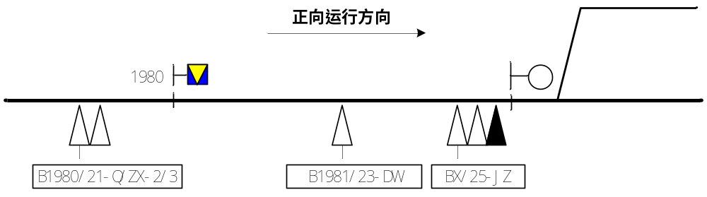
图17 应答器图例示意图
应答器编号及命名
- 应答器编号应具有唯一性，每个应答器的编号由“设备类型编号”、“大区编号”、“分区编号”、“车站序号”、“应答器单元编号”及“应答器组内序号”构成。
- 应答器单元编号由三位十进制数表示，编号范围为1～254。
- 对车站管辖范围内（含区间）的全部应答器组进行统一编号，应答器组编号顺序按照先正线后到发线的顺序进行。
- 正线以列车正向运行方向为参照，按正线贯通、从小到大的原则进行编号，下行方向编号为奇数、上行方向编号为偶数。
- 侧线股道应答器组编号，临近正线的第一个股道依次编号，下行侧股道编号为奇数、上行侧股道编号为偶数。
- 对于有三、四线等的应答器组编号，其原则是先进行一线、二线编号，再进行三线、四线编号，最后进行站内侧线应答器组编号，各线间宜预留编号余量。
- 每个应答器组可由1～8个应答器构成，以列车正向运行为参照，列车首先经过的第一个应答器为①号，其余应答器依次编号，如图18所示。
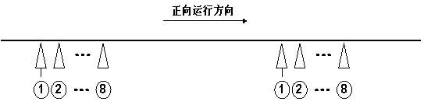
图18 应答器组内编号示意图
- 侧线股道应答器组内编号，下行侧股道以下行方向为正方向进行编号，上行侧股道以上行方向为正方向进行编号。
- 应答器名称由“应答器组名称”-“组内编号”两部分构成。
- 应答器组命名以B开头，区间应答器组后加公里标，公里标参照区间通过信号机命名规则执行；站内信号机处的应答器组后加信号机名称，设置在股道中央的定位应答器组后加股道名称。
- 当应答器组名称相同时，沿列车正向运行方向依次增加“A”“B”“C”区分。
应答器报文编制原则
报文结构（信息帧）
序号 | 名称 | 变量 | 位数 | 备注
1 | 帧标志 | Q_UPDOWN | 1 | 信息传送的方向 (0=车对地，1=地对车)
1 | 帧标志 | M_VERSION | 7 | 语言/代码版本编号 (0010000=V1.0)
1 | 帧标志 | Q_MEDIA | 1 | 信息传输媒介 (0=应答器，1=环线)
1 | 帧标志 | N_PIG | 3 | 本应答器在应答器组中的位置 (000=1,111=8)
1 | 帧标志 | N_TOTAL | 3 | 应答器组中所包含的应答器数量 (000=1,111=8)
1 | 帧标志 | M_DUP | 2 | 本应答器信息与前/后应答器信息的关系  (00=不同，01=与后一个相同，10=与前一个相同)
1 | 帧标志 | M_MCOUNT | 8 | 报文计数器(0～255)
1 | 帧标志 | NID_C | 10 | 地区编号(高7位=大区编号，低3位=分区编号)
1 | 帧标志 | NID_BG | 14 | 应答器标识号 (高6位=车站编号，低8位=应答器编号)
1 | 帧标志 | Q_LINK | 1 | 应答器组的链接关系 (0=不被链接，1=被链接)
2 | 用户信息包 |  | 772 | 用户信息包区
3 | 信息结束 |  | 8 | =11111111，表示信息帧结束
- 无源应答器的报文计数器设定为255。
- 有源应答器默认报文的报文计数器设定为252。
- LEU默认报文的报文计数器设定为0。
- 列控中心默认报文的报文计数器为253，其他报文的报文计数器均设定为255。
- 报文计数器禁用254。
- 应答器组内除M_MCOUNT=255的应答器外，其余各应答器报文计数器相同时，该消息可用。
- CTCS-2级车载设备接收到上述各默认报文，且该应答器组消息可用时，应处理该应答器组中的调车危险、绝对停车信息包内容。
用户信息包
      - 应答器链接【ETCS-5】
序号 | 变量名 | 位数 | 说明
1 | NID_PACKET | 8 | 信息包标识码=0000 0101
1 | Q_DIR | 2 | 验证方向 (00=反向有效，01=正向有效，10=双向有效，11=备用)
1 | L_PACKET | 13 | 信息包位数
1 | Q_SCALE | 2 | 距离/长度的分辨率 (00=10cm，01=1m，10=10m)
2 | D_LINK | 15 | 到下一个链接应答器组的距离增量
2 | Q_NEWCOUNTRY | 1 | 下一个链接应答器组与前一个的地区关系 (0=相同，1=不同)
2 | NID_C | 10 | 地区编号 (Q_NEWCOUNTRY=1)
2 | NID_BG | 14 | 应答器组编号 (下一个被链接应答器组，16383=特殊值，用于重定位信息)
2 | Q_LINKORIENTATION | 1 | 列车通过被链接应答器组时的运行方向(0=反向，1=正向)
2 | Q_LINKREACTION | 2 | 当链接失败时，ATP采取的措施  (00=紧急制动，01=常用制动，10=无反应，11=备用)
2 | Q_LOCACC | 6 | 链接应答器允许的安装偏差(0～±63m，分辨率=1m)
3 | N_ITER | 5 | 包含链接应答器组的数量
3 | D_LINK(k) | 15 | 到下一个链接应答器组的距离增量
3 | Q_NEWCOUNTRY(k) | 1 | 下一个链接应答器组与前一个的地区关系 (0=相同，1=不同)
3 | NID_C(k) | 10 | 地区编号(Q_NEWCOUNTRY=1)
3 | NID_BG(k) | 14 | 应答器组编号(下一个被链接应答器组，16383=特殊值，用于重定位信息)
3 | Q_LINKORIENTATION(k) | 1 | 列车通过被链接应答器组时的运行方向(0=反向，1=正向)
3 | Q_LINKREACTION(k) | 2 | 当链接失败时，ATP采取的措施  (00=紧急制动，01=常用制动，10=无反应，11=备用)
3 | Q_LOCACC(k) | 6 | 链接应答器允许的安装偏差(0～±63m，分辨率=1m)
- 变量Q_NEWCOUNTRY定义了被链接应答器与本应答器地区编号是否相同，当被链接应答器与本应答器地区编号相同时，变量NID_C取消。
- 一般车站及区间，应答器组链接失败时，Q_LINKREACTION=“无反应”。当某应答器组丢失后，ATP控车可能存在不安全因素时，Q_LINKREACTION=“常用制动”。
- 变量D_LINK给出了两个应答器组之间的距离，对于一组内有多个应答器的应答器组，其位置信息以该组第一个应答器为准。
- 对于变量Q_LOCACC，定义了应答器综合安装误差，Q_LOCACC=5m。
- 当地面无法区分前方进路时，可用NID_BG=16383表示本应答器组前方链接的重定位应答器组编号。当本应答器组【ETCS-5】的NID_BG=16383时，CTCS-2级列控车载设备只接收链接距离内含重定位信息【ETCS-16】的应答器组，链接距离D_LINK选择含重定位信息的应答器组中距离最远的一个。
      - 重定位信息【ETCS-16】
序号 | 变量名 | 位数 | 说明
1 | NID_PACKET | 8 | 信息包标识码=0001 0000
1 | Q_DIR | 2 | 验证方向（00=反向有效，01=正向有效，10=双向有效，11=备用）
1 | L_PACKET | 13 | 信息包位数
1 | Q_SCALE | 2 | 距离/长度的分辨率（00=10cm，01=1m，10=10m）
2 | L_SECTION | 15 | 重定位区段长度
- 重定位区段长度为本应答器组开始至进路终点的距离。
      - 线路坡度【ETCS-21】
序号 | 变量名 | 位数 | 说明
1 | NID_PACKET | 8 | 信息包标识码=0001 0101
1 | Q_DIR | 2 | 验证方向(00=反向有效，01=正向有效，10=双向有效，11=备用)
1 | L_PACKET | 13 | 信息包位数
1 | Q_SCALE | 2 | 距离/长度的分辨率  (00=10cm，01=1m，10=10m)
2 | D_GRADIENT | 15 | 到本应答器所描述的坡道信息起始点的距离
2 | Q_GDIR | 1 | 坡度识别(0=下坡或平坡，1=上坡)
2 | G_A | 8 | 安全坡度(分辨率=1‰，最大=254‰)  (255=非数字值，告知当前坡道的描述在D_GRADIENT(n)结束)
3 | N_ITER | 5 | 包含坡度变化点的数量
3 | D_GRADIENT(k) | 15 | 到下一个坡度变化点的距离增量
3 | Q_GDIR(k) | 1 | 坡度识别(0=下坡或平坡，1=上坡)
3 | G_A(k) | 8 | 安全坡度(分辨率=1‰，最大=254‰)
- 应答器线路坡度数据应以线路实际的坡度数据为依据，按１‰分辨率向安全侧进行取整，经按如下原则合并后作为应答器线路坡度数据存入应答器。
- 坡度信息距离及长度分辨率为1m（变坡点的位置误差为±5m）。
- 合并坡道i_{h}按下式计算后，取合并坡道，中的最不利坡道存入应答器：
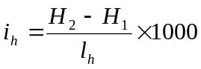···········（公式1）
式中H₁、H₂ ——合并坡段的线路纵断面始终点标高，m；
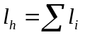——合并坡段长度，m
合并坡段中的任一实测坡道长度，必须符合下列检查公式方可合并：
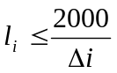·················（公式2）
式中：2000——经验常数；
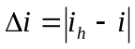——合并坡度与合并地段中任一实测坡度差的绝对值。
- 到发线线路坡度数据与正线一致。进站信号机（含反向）处应答器组线路坡度，接车方向坡度取应答器所描述的数据范围内不同线路坡度向安全侧合并后的值，发车方向按线路实际坡度取值；出站信号机处坡度数据取发车线路坡度合并后的值。
- 对于坡度变化较多的特殊区段，应答器容量不能满足时，在满足闭塞分区划分的条件下，可根据应答器容量，可对坡度向安全侧取整后再合并；在应答器管辖范围内，冗余覆盖部分可采用归档合并办法处理；数据余量部分可采用最不利坡度和数据。
- 应答器“线路坡度”报文中的第一组数据定义为：以本应答器为起点至列车运行前方本应答器所描述的第一个线路坡度的距离及线路坡度参数；第二组数据定义为：从第一个线路坡度变化点至列车运行前方第二个线路坡度变化点间的线路坡度参数，其他以此类推；以“G_A”=255表示对坡道的描述结束。
      - 线路速度【ETCS-27】
序号 | 变量名 | 位数 | 说明
1 | NID_PACKET | 8 | 信息包标识码=0001 1011
1 | Q_DIR | 2 | 验证方向(00=反向有效，01=正向有效，10=双向有效，11=备用)
1 | L_PACKET | 13 | 信息包位数
1 | Q_SCALE | 2 | 距离/长度的分辨率(00=10cm，01=1m，10=10m)
2 | D_STATIC | 15 | 到本应答器所描述的速度信息起始点的距离
2 | V_STATIC | 7 | 线路最大允许列车运行速度(分辨率=5km/h)  (127=非数字值，当前线路速度的描述在D_STATIC(k)结束)
2 | Q_FRONT | 1 | 允许运行速度出口对车头、车尾的有效性  (0=由车载设备确定头尾有效性，1=头有效，进入降速区段)
2 | N_ITER | 5 | 包含列车类型的数量
2 | NC_DIFF(n) | 4 | 列车类型  (0000=主动摆式，0001=被动摆式，0010=对交叉风敏感的)
2 | V_DIFF(n) | 7 | 列车最大允许运行速度(分辨率=5km/h)
3 | N_ITER | 5 | 包含速度变化点的数量
3 | D_STATIC(k) | 15 | 到下一个速度变化点的距离增量
3 | V_STATIC(k) | 7 | 线路最大允许列车运行速度(分辨率=5km/h)
3 | Q_FRONT(k) | 1 | 允许运行速度出口对车头、车尾的有效性  (0=由车载设备确定头尾有效性，1=头有效，进入降速区段)
3 | N_ITER(k) | 5 | 包含列车类型的数量
3 | NC_DIFF(k,m) | 4 | 列车类型  (0000=主动摆式，0001=被动摆式，0010=对交叉风敏感的)
3 | V_DIFF(k,m) | 7 | 列车最大允许运行速度(分辨率=5km/h)
- 应答器线路速度数据应以线路实际的列车允许运行速度为依据，按5km/h分辨率向安全侧进行取整，作为应答器线路速度数据存入应答器，地面不考虑速度对车头车尾的有效性。
- 侧线股道线路速度应与其衔接的道岔中号码最大的道岔侧向允许速度保持一致。
- 应答器“线路速度”报文中的第一组数据定义为：以本应答器为起点至列车运行前方本应答器所描述的第一个线路允许运行速度的距离及线路速度参数；第二组数据定义为：从第一个线路允许运行速度变化点至列车运行前方第二个线路允许运行速度变化点间的线路速度参数，其他以此类推；以“V_STATIC”=127表示对线路速度的描述结束。
- 同一线路区段对于某些特殊列车可有不同的列车允许运行速度。如无特殊列车速度要求，应答器“线路速度”报文中“包含列车类型的数量”一项内容为“0”，“NC_DIFF”、“V_DIFF”项内容取消。
      - 等级转换【ETCS-41】
序号 | 变量名 | 位数 | 说明
1 | NID_PACKET | 8 | 信息包标识码=0010 1001
1 | Q_DIR | 2 | 验证方向(00=反向有效，01=正向有效，10=双向有效，11=备用)
1 | L_PACKET | 13 | 信息包位数
1 | Q_SCALE | 2 | 距离/长度的分辨率(00=10cm，01=1m，10=10m)
2 | D_LEVELTR | 15 | 到等级转换点的距离
2 | M_LEVELTR | 3 | 转换的列控等级  (000=ETCS-0，001=STM，010=ETCS-1，011=CTCS-3，100=CTCS-4)
2 | NID_STM | 8 | 转换的非ETCS等级(M_LEVELTR=1)  (0000 0001=CTCS-0级，0000 0010=CTCS-1级，0000 0011=CTCS-2级  0001 0000=TVM430)
2 | L_ACKLEVELTR | 15 | 等级转换点外方确认区段长度
3 | N_ITER | 5 | 包含等级转换等级的数量
3 | M_LEVELTR(k) | 3 | 转换的列控等级  (000=ETCS-0，001=STM，010=ETCS-1，011=CTCS-3，100=CTCS-4)
3 | NID_STM(k) | 8 | 转换的非ETCS等级(M_LEVELTR=1)  (0000 0001=CTCS-0级，0000 0010=CTCS-1级，0000 0011=CTCS-2级0001 0000=TVM430)
3 | L_ACKLEVELTR(k) | 15 | 等级转换点外方确认区段长度
- 等级转换信息包中变量“转换的非ETCS等级（NID_STM）”仅在变量“转换的列控等级M_LEVELTR=1（STM）”时有效。
- 等级转换点外方确认区段长度变量L_ACKLEVELTR值，为列车从等级转换点开始，按该区段线路允许速度运行5秒钟的距离。
- 等级转换的等级按照转换点内方地面具备的控车等级由高到低的顺序填写。
- 顺序由高到低依次为CTCS-3、CTCS-2、CTCS-1、CTCS-0。
- 当非本务端处于休眠模式（SL）的车载设备接收到该信息时，记录该等级转换信息。
      - 通信管理信息【ETCS-42】
序号 | 变量名 | 位数 | 说明
1 | NID_PACKET | 8 | 信息包标识码=0010 1010
1 | Q_DIR | 2 | 验证方向  (00=反向有效，01=正向有效，10=双向有效，11=备用)
1 | L_PACKET | 13 | 信息包位数
1 | Q_RBC | 1 | 通信命令（0=终止通信，1=建立通信）
2 | NID_C | 10 | 地区编号(高7位=大区编号，低3位=分区编号)
2 | NID_RBC | 14 | RBC编号
2 | NID_RADIO | 64 | 无线用户电话号码
3 | Q_SLEEPSESSION | 1 | 睡眠设备的通信管理（0=忽略通信管理信息，1=考虑通信管理信息）
- 本信息包主要用于向车载设备发送RBC编号和呼叫该RBC的无线用户电话号码，用于列车呼叫RBC并在RBC中注册。
- NID_RADIO由16位数字（0～9，4位BCD码）组成，以左对齐形式输入数据段，最左边的数字最先被拨号。如果NID_RADIO少于16个数字，剩余的空位用特殊字符“F”填充。
- 当NID_RADIO=FFFF FFFF FFFF FFFF时，车载设备将呼叫车载设备存储的短号码。由无线网络设备根据车载设备编号，在相应的RBC中注册该车载设备。
- 当本务端车载设备接收到本信息包时，车载设备根据应答器信息呼叫无线闭塞中心（RBC）与其建立连接，并进行注册。
- 处于休眠模式下的车载设备接收到本信息包时，仅保存该应答器组RBC呼叫管理信息【ETCS-42】，不与RBC建立连接。
      - CTCS数据【ETCS-44】
序号 | 变量名 | 位数 | 说明
1 | NID_PACKET | 8 | 信息包标识码=0010 1100
1 | Q_DIR | 2 | 验证方向(00=反向有效，01=正向有效，10=双向有效，11=备用)
1 | L_PACKET | 13 | 信息包位数
2 | NID_XUSER | 9 | CTCS用户数据标识码
2 | XXXXXX |  | 由NID_XUSER确定的信息包
- 每个【ETCS-44】包只能嵌入一个CTCS信息包。
      - 无线网络注册【ETCS-45】
序号 | 变量名 | 位数 | 说明
1 | NID_PACKET | 8 | 信息包标识码=0010 1101
1 | Q_DIR | 2 | 验证方向(00=反向有效，01=正向有效，10=双向有效，11=备用)
1 | L_PACKET | 13 | 信息包位数
2 | NID_MN | 24 | 无线网络标识号（添加具体值）
- 变量NID_MN用来识别呼叫移动站必须注册的GSM-R网络。NID_MN由6位数字（0～9，4位BCD码）组成，以左对齐形式输入数据段，最左边的数字最先被拨号。如果NID_MN少于6个数字，剩余的空位用特殊字符“F”填充。
      - 有条件等级转换【ETCS-46】
序号 | 变量名 | 位数 | 说明
1 | NID_PACKET | 8 | 信息包标识码=0010 1110
1 | Q_DIR | 2 | 验证方向(00=反向有效，01=正向有效，10=双向有效，11=备用)
1 | L_PACKET | 13 | 信息包位数
2 | M_LEVELTR | 3 | 转换的列控等级  (000=ETCS-0，001=STM，010=ETCS-1，011=CTCS-3，100=CTCS-4)
2 | NID_STM | 8 | 转换的非ETCS等级(M_LEVELTR=1)  (0000 0001=CTCS-0级，0000 0010=CTCS-1级，0000 0011=CTCS-2级  0001 0000=TVM430)
2 | N_ITER | 5 | 包含等级转换点的数量
2 | M_LEVELTR(k) | 3 | 转换的列控等级  (000=ETCS-0，001=STM，010=ETCS-1，011=CTCS-3，100=CTCS-4)
2 | NID_STM(k) | 8 | 转换的非ETCS等级(M_LEVELTR=1)  (0000 0001=CTCS-0级，0000 0010=CTCS-1级，0000 0011=CTCS-2级  0001 0000=TVM430)
- 有条件等级转换信息包，给列车发送一个地面能够满足列车运行的等级列表，该列表按照优先级进行排列。
- 当列车当前运行的等级在该列表中时，将继续按照该等级运行，如果当前使用等级不在该列表中，车载设备将按照该等级列表优先级进行切换。
      - 特殊区段【ETCS-68】
序号 | 变量名 | 位数 | 说明
1 | NID_PACKET | 8 | 信息包标识码=0100 0100
1 | Q_DIR | 2 | 验证方向(00=反向有效，01=正向有效，10=双向有效，11=备用)
1 | L_PACKET | 13 | 信息包位数
1 | Q_SCALE | 2 | 距离/长度的分辨率(00=10cm，01=1m，10=10m)
2 | Q_TRACKINIT | 1 | 恢复初始状态(进入特殊区段)的要求(0=没要求，1=有要求)
2 | D_TRACKINIT | 15 | 到恢复初始状态开始点的距离(Q_TRACKINIT=1)
2 | D_TRACKCOND | 15 | 到特殊轨道区段的距离(Q_TRACKINIT=0)
2 | L_ TRACKCOND | 15 | 特殊轨道区段的长度(Q_TRACKINIT=0)
2 | M_TRACKCOND | 4 | 特殊轨道区段定义(Q_TRACKINIT=0)  (0000=禁停：隧道 初始状态：允许停车(无隧道)，  0001=禁停：桥梁 初始状态：允许停车(无桥梁)，  0010=禁停：其他 初始状态：允许停车，  0011=无电区间：落下受电弓 初始状态：有电区间，  0100=无线盲区 初始状态：有无线通信，  0101=全气密区间 初始状态：无气密要求，  0110=关闭再生制动 初始状态：再生制动打开，  0111=关闭涡流制动 初始状态：涡流制动打开，  1000=关闭磁铁制动 初始状态：磁铁制动打开，  1001=无电区间：关闭主电源 初始状态：有电区间，  1010～1111=备用)
3 | N_ITER | 5 | 包含特殊轨道区段的数量(Q_TRACKINIT=0)
3 | D_TRACKCOND(k) | 15 | 到特殊轨道区段的距离(Q_TRACKINIT=0)
3 | L_TRACKCOND(k) | 15 | 特殊轨道区段的长度(Q_TRACKINIT=0)
3 | M_TRACKCOND(k) | 4 | 特殊轨道区段定义(Q_TRACKINIT=0)  (0000=禁停：隧道 初始状态：允许停车(无隧道)，  0001=禁停：桥梁 初始状态：允许停车(无桥梁)，  0010=禁停：其他 初始状态：允许停车，  0011=无电区间：落下受电弓 初始状态：有电区间，  0100=无线盲区 初始状态：有无线通信，  0101=全气密区间 初始状态：无气密要求，  0110=关闭再生制动 初始状态：再生制动打开，  0111=关闭涡流制动 初始状态：涡流制动打开，  1000=关闭磁铁制动 初始状态：磁铁制动打开，  1001=无电区间：关闭主电源 初始状态：有电区间，  1010～1111=备用)
- 通过“特殊区段”报文，可以向机车司机实时反映列车运行前方的分相区信息。
- 如通过特殊区段后，列车状态应恢复为进入前的状态，“特殊区段”报文中标志“Q_TRACKINIT”项标志=1，并由“D_TRACKINIT”项给出本应答器到恢复点的距离。
      - 文本信息【ETCS-72】
序号 | 变量名 | 位数 | 说明
1 | NID_PACKET | 8 | 信息包标识码=0100 1000
1 | Q_DIR | 2 | 验证方向(00=反向有效，01=正向有效，10=双向有效，11=备用)
1 | L_PACKET | 13 | 信息包位数
1 | Q_SCALE | 2 | 距离/长度的分辨率(00=10cm，01=1m，10=10m)
2 | Q_TEXTCLASS | 2 | 显示消息的种类(00=辅助信息，01=重要信息，10～11=未使用)
2 | Q_TEXTDISPLAY | 1 | 文本信息显示条件组合要求  (0=不组合只要/直到一个条件满足就显示，1=组合只要/直到所有条件满足才显示)
2 | D_TEXTDISPLAY | 15 | 至应显示文本信息的距离
2 | M_MODETEXTDISPLAY | 4 | 文本显示对车载设备运行模式要求  (0=完全监督模式(FS)，1=目视行车模式(OS)，2=人工驾驶模式(SR)，3=调车模式(SH)，4=未装备模式(UN)，5=休眠模式(SL)，6=备用模式(SB)，7=冒进模式(TRIP)，8=冒进后模式(POSTTRIP)，9=系统故障模式(SF)，10=隔离模式(IS)，11=非本务模式(NL)，12=STM欧洲模式(STM(E))，13=STM国家模式(STM(N))，14=退行模式(RV)，15=文本显示不受模式的限制。)
2 | M_LEVELTEXTDISPLAY | 3 | 文本显示对车载设备操作等级的要求  (0=ETCS-0级，1= STM(由NID_STM指定)，2=ETCS-1级，3=ETCS-2级，4=ETCS-3级，5=文本显示不应受等级限制，6-7=备用。)
2 | NID_STM | 8 | 非ETCS等级(M_LEVELTR=1)  (0000 0001=CTCS-0级，0000 0010=CTCS-1级，0000 0011=CTCS-2级0000 0100=CTCS-3级，0000 0101=CTCS-4级,0001 0000=TVM430)
2 | L_TEXTDISPLAY | 15 | 应显示文本的区域长度  (32767=文本显示不应受距离限制)
2 | T_TEXTDISPLAY | 10 | 文本显示的时间，1023=文本显示不受时间限制
3 | M_MODETEXTDISPLAY | 4 | 取消文本显示对车载设备运行模式要求  (0=完全监督模式(FS)，1=目视行车模式(OS)，2=人工驾驶模式(SR)，3=调车模式(SH)，4=未装备模式(UN)，5=休眠模式(SL)，6=备用模式(SB)，7=冒进模式(TRIP)，8=冒进后模式(POSTTRIP)，9=系统故障模式(SF)，10=隔离模式(IS)，11=非本务模式(NL)，12=STM欧洲模式(STM(E))，13=STM国家模式(STM(N))，14=退行模式(RV)，15=文本显示不受模式的限制。)
3 | M_LEVELTEXTDISPLAY | 3 | 取消文本显示对车载设备操作等级的要求  (0=ETCS-0级，1= STM(由NID_STM指定)，2=ETCS-1级，3=ETCS-2级，4=ETCS-3级，5=文本显示不应受等级限制，6-7=备用。)
3 | NID_STM | 8 | 非ETCS等级(M_LEVELTR=1)  (0000 0001=CTCS-0级，0000 0010=CTCS-1级，  0000 0011=CTCS-2级0000 0100=CTCS-3级，  0000 0101=CTCS-4级,0001 0000=TVM430)
3 | Q_TEXTCONFIRM | 2 | 取消文本显示确认的要求或反应  (00=无确认需要，01=继续显示直到确认，10=当结束条件满足时还未确认，则实施常用制动，11=未使用)
4 | L_TEXT | 8 | 文本字符串字节长度
4 | X_TEXT(L_TEXT) | 8 | 文本字节值
- 车站名称为辅助信息，不受车载模式和工作等级的限制，当区间定位应答器组接近该显示区域时，应发送文本显示信息。
- 文本信息编码每个汉字利用两个字节表示，字库编码采用GB18030字库。
- 在车站名称前固定增加一个字节ASCII码值为42的“*”。
      - 里程信息【ETCS-79】
序号 | 变量名 | 位数 | 说明
1 | NID_PACKET | 8 | 信息包标识码=0100 1111
1 | Q_DIR | 2 | 验证方向(00=反向有效，01=正向有效，10=双向有效，11=备用)
1 | L_PACKET | 13 | 信息包位数
1 | Q_SCALE | 2 | 距离/长度的分辨率(00=10cm，01=1m，10=10m)
2 | Q_NEWCOUNTRY | 1 | 参考应答器组与本应答器组的地区关系(0=相同，1=不同)
2 | NID_C | 10 | 地区编号(Q_NEWCOUNTRY=1)
2 | NID_BG | 14 | 应答器组编号
2 | D_POSOFF | 15 | 线路公里标距离参考应答器的偏移量
2 | Q_MPOSITION | 1 | 线路公里标计数方向  (0=相反(正向通过时倒计数，反向通过时正计数),1=相同)
2 | M_POSITION | 20 | 线路公里标参考点
3 | N_ITER | 5 | 包含公里标的数量
4 | Q_NEWCOUNTRY(k) | 1 | 参考应答器组与本应答器组的地区关系(0=相同，1=不同)
4 | NID_C(k) | 10 | 地区编号(Q_NEWCOUNTRY=1)
4 | NID_BG(k) | 14 | 应答器组编号
4 | D_POSOFF(k) | 15 | 线路公里标距离参考应答器的偏移量
4 | Q_MPOSITION(k) | 1 | 线路公里标计数方向  (0=相反(正向通过时倒计数，反向通过时正计数)，1=相同)
4 | M_POSITION(k) | 20 | 线路公里标参考点
- 正反向进站信号机、中继站（ZJ2）、有始发列车作业的车站出站信号机无源应答器中应发送里程信息。
- 线路公里标计数方向,指定列车以不同方向经过里程应答器组时，线路公里标的增大或减小。当变量Q_MPOSITION=1（相同）时，如果列车正向通过该应答器组时则公里标正计数(增大)，如果列车反向通过该应答器组时则公里标倒计数（减小）；当变量Q_MPOSITION=0（相反）时，如果列车正向通过该应答器组时则公里标倒计数（减小），如果列车反向通过该应答器组时则公里标正计数（增大）。
- 里程信息包【ETCS-79】采用双向有效，描述的公里标信息M_POSITION为应答器组安装位置处的公里标。
- 当线路存在长短链信息时，与长短链相邻的应答器组发送长短链信息，信息包应为单方向有效，并应先描述该应答器自身所在公里标，再描述长短链变化点之后的里程。
- 在长短链边界及不同运营里程坐标系变化点，里程信息包【ETCS-79】为单向有效，通过变量D_POSOFF描述应答器距该长短链点的距离，变量M_POSITION描述长短链后的里程信息。
      - RBC切换命令【ETCS-131】
序号 | 变量名 | 位数 | 说明
1 | NID_PACKET | 8 | 信息包标识码=1000 0011
1 | Q_DIR | 2 | 验证方向(00=反向有效，01=正向有效，10=双向有效，11=备用)
1 | L_PACKET | 13 | 信息包位数
2 | Q_SCALE | 2 | 距离/长度的分辨率(00=10cm，01=1m，10=10m)
2 | D_RBCTR | 15 | 至RBC切换点的距离
2 | NID_C | 10 | 地区编号(高7位=大区编号，低3位=分区编号)
2 | NID_RBC | 14 | RBC标识号(高6位=车站编号，低8位=RBC编号)
2 | NID_RADIO | 64 | 无线用户号码
2 | Q_SLEEPSESSION | 1 | 睡眠设备的通信管理（0=忽略通信管理信息，1=考虑通信管理信息）
- 该信息包主要是给列车提供RBC切换信息，通过变量D_RBCTR给出列车距RBC切换点的距离。
      - 调车危险【ETCS-132】
序号 | 变量名 | 位数 | 说明
1 | NID_PACKET | 8 | 信息包标识码=1000 0100
1 | Q_DIR | 2 | 验证方向(00=反向有效，01=正向有效，10=双向有效，11=备用)
1 | L_PACKET | 13 | 信息包位数
2 | Q_ASPECT | 1 | 0=若为调车模式，则停车，1=若为调车模式，继续行车
- 通过应答器向列车传送“调车危险”报文信息包，当列车以调车模式越过该应答器组后触发紧急制动。
      - 目视行车危险【ETCS-137】
序号 | 变量名 | 位数 | 说明
1 | NID_PACKET | 8 | 信息包标识码=1000 1001
1 | Q_DIR | 2 | 验证方向（00=反向有效，01=正向有效，10=双向有效，11=备用）
1 | L_PACKET | 13 | 信息包位数
2 | Q_SRSTOP | 1 | 指定处于目视行车模式的列车是否必须停车（0==停车，1==继续运行）
- 通过应答器向列车传送“目视行车危险”报文信息包，当列车以目视模式越过该应答器组后触发紧急制动。
      - 默认信息包【ETCS-254】
序号 | 变量名 | 位数 | 说明
1 | NID_PACKET | 8 | 信息包标识码=1111 1110
1 | Q_DIR | 2 | 验证方向(00=反向有效，01=正向有效，10=双向有效，11=备用)
1 | L_PACKET | 13 | 信息包位数
- 默认信息包【ETCS-254】只包含在默认报文中，用于表示该报文属于默认报文。
      - 轨道区段【CTCS-1】
序号 | 变量名 | 位数 | 说明
1 | NID_XUSER | 9 | 信息包标识码(ETCS以外用户数据)=0 0000 0001
1 | Q_DIR | 2 | 验证方向(00=反向有效，01=正向有效，10=双向有效，11=备用)
1 | L_PACKET | 13 | 信息包位数
1 | Q_SCALE | 2 | 长度分辨率(00=10cm，01=1m，10=10m)
2 | D_SIGNAL | 15 | 到本应答器所描述的轨道区段起始点的距离
3 | NID_SIGNAL | 4 | 信号机或信号点类型  (0000=没有信号机，0001=进站信号机，0010=出站信号机，  0011=通过信号机，0100=进路信号机，0101=调车信号机，  0110=出站口，0111=设置应答器组的出站信号机)
3 | NID_FREQUENCY | 5 | 轨道区段载频  (00000=无载频，00001=1700，00010=2000，00011=2300，00100=2600，00101=1700-1，00110=1700-2，00111=2000-1，01000=2000-2，01001=2300-1，01010=2300-2，01011=2600-1，01100=2600-2)
3 | L_SECTION | 15 | 轨道区段长度
4 | N_ITER | 5 | 包含轨道区段数
4 | NID_SIGNAL(k) | 4 | 信号机或信号点类型  (0000=没有信号机，0001=进站信号机，0010=出站信号机，  0011=通过信号机，0100=进路信号机，0101=调车信号机，  0110=出站口，0111=设置应答器组的出站信号机)
4 | NID_FREQUENCY(k) | 5 | 轨道区段载频  (00000=无载频，00001=1700，00010=2000，00011=2300，00100=2600，00101=1700-1，00110=1700-2，00111=2000-1，01000=2000-2，01001=2300-1，01010=2300-2，01011=2600-1，01100=2600-2)
4 | L_SECTION(k) | 15 | 轨道区段长度
- 轨道区段是构成闭塞分区的基本单元，一个闭塞分区可由多个轨道区段组成。
- “轨道区段”报文中描述的第一个轨道区段起始点为本应答器前方的第一个轨道区段；到本应答器所描述的第一个轨道区段起始点的距离由“轨道区段”报文中“D_SIGNAL”变量给出。
- “轨道区段”报文中“NID_SIGNAL”定义的是该轨道区段出口处的信号机或信号点。一个闭塞分区由多个轨道区段构成时，中间分割点“NID_SIGNAL”定义为“没有信号机”。
- 排列反向站间运行进路时，当区间发送27.9Hz轨道占用检查码，闭塞分区处的信号机类型定义为 “没有信号机”；当区间发送追踪码序时，闭塞分区处的信号机类型定义为 “通过信号机”。
- 一个闭塞分区内，如果多个轨道区段载频相同（不区分-1和-2），则相邻的轨道区段可以合并。
- 当应答器组描述的数据超出应答器容量后，如果通过增加应答器组内数量无法解决，在丢失一组应答器不影响列车运行的条件下，可对制动距离范围内由远及近对各闭塞分区内的轨道区段进行合并，合并后的各闭塞分区载频为“无效载频”。
      - 临时限速【CTCS-2】
序号 | 变量名 | 位数 | 说明
1 | NID_XUSER | 9 | 信息包标识码=0 0000 0010
1 | Q_DIR | 2 | 验证方向(00=反向有效，01=正向有效，10=双向有效，11=备用)
1 | L_PACKET | 13 | 信息包位数
1 | Q_SCALE | 2 | 距离/长度的分辨率(00=10cm，01=1m，10=10m)
2 | L_TSRarea | 15 | 临时限速信息有效区段长度
3 | D_TSR | 15 | 到临时限速区段的距离
3 | L_TSR | 15 | 临时限速区段的长度
3 | Q_FRONT | 1 | 允许运行速度出口对车头、车尾的有效性  (0=由车载设备确定头尾有效性，1=头有效，进入降速区段)
3 | V_TSR | 7 | 临时限速的限制速度(分辨率=5km/h)
4 | N_ITER | 5 | 包含临时限速区段数
4 | D_TSR(n) | 15 | 到下一个临时限速区段的距离增量
4 | L_TSR(n) | 15 | 临时限速区段的长度
4 | Q_FRONT(n) | 1 | 允许运行速度出口对车头、车尾的有效性  (0=由车载设备确定头尾有效性，1=头有效，进入降速区段)
4 | V_TSR(n) | 7 | 临时限速的限制速度(分辨率=5km/h)
- 限速信息有效区段长度L_TSRarea定义了该应答器临时限速的有效范围，当列车头部越出该范围后，应触发常用制动减速至45km/h后制动缓解。
- 在CTCS-2级区段，有效区段长度L_TSRarea应连续覆盖，对于应答器临时限速有效区段长度衔接处不能重叠的区域，应延伸80m作为重叠区。
      - 区间反向运行【CTCS-3】
序号 | 变量名 | 位数 | 说明
1 | NID_XUSER | 9 | 信息包标识码=0 0000 0011
1 | Q_DIR | 2 | 验证方向(00=反向有效，01=正向有效，10=双向有效，11=备用)
1 | L_PACKET | 13 | 信息包位数
1 | Q_SCALE | 2 | 距离/长度的分辨率(00=10cm，01=1m，10=10m)
2 | D_STARTREVERSE | 15 | 到反向运行区间开始点的距离
2 | L_REVERSEAREA | 15 | 反向运行区间的长度
- 当区间反向运行轨道电路发送轨道占用检查码（27.9Hz），没有发送追踪码序时，通过该信息包给列车发送反向运行的起点以及反向运行的长度。
      - 大号码道岔【CTCS-4】
序号 | 变量名 | 位数 | 说明
1 | NID_XUSER | 9 | 信息包标识码=0 0000 0100
1 | Q_DIR | 2 | 验证方向(00=反向有效，01=正向有效，10=双向有效，11=备用)
1 | L_PACKET | 13 | 信息包位数
1 | Q_SCALE | 2 | 距离/长度的分辨率(00=10cm，01=1m，10=10m)
2 | D_TURNOUT | 15 | 到大号码道岔距离
2 | V_TURNOUT | 7 | 道岔侧向列车最大允许通过速度(分辨率 5km/h)
- 根据道岔区段空闲条件，给出道岔侧向允许列车运行的速度。
- 当大号码道岔侧向允许列车运行的速度小于或等于80km/h时，应答器不应发送“大号码道岔”报文。
- 变量D_TURNOUT应描述大号码道岔应答器至防护大号码道岔信号机的距离。
      - 绝对停车【CTCS-5】
序号 | 变量名 | 位数 | 说明
1 | NID_XUSER | 9 | 信息包标识码=0 0000 0101
1 | Q_DIR | 2 | 验证方向(00=反向，01=正向，10=双向，11=备用)
1 | L_PACKET | 13 | 信息包位数
2 | Q_STOP | 1 | 0=立即停车，1=备用
- 到发线出站信号关闭时，该处的应答器组发绝对停车报文，车载设备在完全监控、部分监控、调车监控、机车信号等各工作模式下接收到该报文均应触发紧急制动。车载设备在目视行车模式下不处理该信息包。
应答器报文编制原则
      - 一般原则
      - 对于区间应答器组正向数据范围应冗余覆盖，丢失一个应答器组列车运行应不受影响。
      - 侧向进路应答器组数据范围应从应答器至一离去通过信号机再延伸一个制动距离。制动距离应根据进路及一离去长度，按照列车以当前最高允许速度，加速至一离去通过信号机处的最高速度制动至停车的距离。
      - 应答器描述的数据范围应与闭塞分区边界一致。
      - 进站（含反向）信号机处的无源应答器发送线路里程信息包【ETCS-79】，且该信息包双向有效。当线路存在长短链时，与长短链相邻的应答器组应分别发送正向和反向的里程信息包【ETCS-79】。
      - 区间每个应答器均发送正向和反向链接信息，正方向链接两个应答器组，发向链接一个应答器组，但链接信息仅链接至进站信号机，对于进站信号机后方的链接信息，由进站有源应答器根据进路信息发送。
      - 设置在绝缘节处的应答器组，不应发送与CTCS-2级车载相关的数据。
      - 有源应答器允许通过报文不包含任何用户信息包，只包括信息帧（包头）和结束标志。
      - 文本信息一般宜放置在进站外方三个闭塞分区外方的定位应答器组中，提供车站名称的文本信息可在列车出站进入区间后，文本显示消失。
      - 临时限速报文有效区段长度相关内容详见《客运专线列控系统临时限速技术规范》。
      - 应答器组功能定义
应答器组类型 | 正向功能定义 | 包含的信息包  （正向有效） | 反向功能定义 | 包含的信息包  （反向有效）
Q | C3：定位功能  C2：发送链接信息和线路数据 | C3：-  C2：ETCS-5、ETCS-21、ETCS-27、ETCS-68、CTCS-1 | C3：-  C2：发送链接信息 | C3：-  C2：ETCS-5
FQ | C3：定位功能  C2：发送链接信息 | C3：-  C2：ETCS-5 | C3：定位功能  C2：发送链接信息和线路数据 | C3：-  C2：ETCS-5、ETCS-21、ETCS-27、ETCS-68、CTCS-1
RL | 【RL】：在【Q】类应答器报文基础上增加正向RBC呼叫信息
RL | C3：发送RBC呼叫信息 | C3：ETCS-42 | C3：- | C3：-
RL | 【FRL】：在【Q】类应答器报文基础上增加反向RBC呼叫信息
RL | C3：- | C3：- | C3：发送RBC呼叫信息 | C3：ETCS-42
YG-2/3 | 【YG-2/3】：用于C3系统定位，作为C2→C3的等级转换点，发送报文与【Q】类应答器一致
YG-2/3 | C3：定位功能 | C3：- | C3：定位功能 | C3：-
YG-2/3 | 【FYG-2/3】：用于C3系统定位，作为反向C2→C3的等级转换点，发送报文与【Q】类应答器一致
YG-2/3 | C3：- | C3：- | C3：定位功能 | C3：-
ZX-2/3 | 【ZX-2/3】：在【Q】类应答器报文基础上增加C2→C3的有条件等级转换信息
ZX-2/3 | C3：发送C2→C3有条件等级转换命令 | C3：ETCS-46 | C3：定位功能 | C3：-
ZX-2/3 | 【FZX-2/3】：在【Q】类应答器报文基础上增加反向C2→C3的有条件等级转换信息
ZX-2/3 | C3：定位功能 | C3：- | C3：  发送C2→C3有条件等级转换命令 | C3：ETCS-46
ZX-3/2 | 【ZX-3/2】：在【Q】类应答器报文基础上增加C3→C2的等级转换信息
ZX-3/2 | C3：发送C3→C2等级转换命令 | C3：ETCS-41 | C3：定位功能 | C3：
ZX-3/2 | 【FZX-3/2】：在【Q】类应答器报文基础上增加C3→C2的等级转换信息
ZX-3/2 | C3：定位功能 | C3：- | C3：发送C3→C2等级转换命令 | C3：ETCS-41
RL-Q | 【RL-Q】：在【Q】类应答器报文基础上增加取消RBC呼叫信息
RL-Q | C3：发送取消RBC呼叫信息 | C3：ETCS-42 | C3：- | C3：-
YG-Q | 【YG-Q】：在【Q】类应答器报文基础上增加取消等级转换信息
YG-Q | C3：发送取消等级转换 | C3：ETCS-41 | C3：- | C3：-
YG-R | 【YG-R】：在【Q】类应答器报文基础上增加RBC切换预告信息
YG-R | C3：发送RBC切换预告信息 | C3：ETCS-131 | C3：定位功能 | C3：-
YG-R | 【FYG-R】：在【Q】类应答器报文基础上增加反向RBC切换预告信息
YG-R | C3：定位功能 | C3：- | C3：发送RBC切换预告信息 | C3：ETCS-131
DW | C3/C2：发送文本  C2：发送链接信息 | C3/C2：ETCS-72  C2：ETCS-5 | C3/C2：发送文本  C2：发送链接信息 | C3/C2：ETCS-72  C2：ETCS-5
JZ | 无源应答器：
JZ | C3：定位功能  C2：发送线路坡度信息 | C3：-  C2：ETCS-21 | C3/C2：发送调车危险信息  C3：发送RBC呼叫信息  C2：发送线路数据 | C3/C2：ETCS-132  C3：ETCS-42  C2：ETCS-21、ETCS-27、ETCS-68、ETCS-79、CTCS-1
JZ | 正线接车进路开放：有源应答器信息包
JZ | C2：发送链接信息和临时限速信息 | C2：ETCS-5、CTCS-2 | C2：- | C2：-
JZ | 侧向接车进路开放且区间方向为接车方向：有源应答器信息包
JZ | C2：发送链接信息、进路数据和临时限速信息 | C2：ETCS-5、ETCS-27、ETCS-68、CTCS-2、CTCS-1 | C2：- | C2：-
JZ | 进站信号关闭且区间为正向接车方向：有源应答器信息包
JZ | C2：发送绝对停车报文 | C3：ETCS-137  C2：CTCS-5 | C2：- | C2：-
JZ | 区间方向为反向发车方向：有源应答器信息包
JZ | C2：- | C2：- | C2：发送链接和临时限速信息 | C2：ETCS-5、CTCS-2
JZ | 默认报文：
JZ | C3/C2：应答器、LEU、TCC故障 | C3：ETCS-137  C2： | C2：- | C2：-
FJZ | 无源应答器：
FJZ | C3/C2：发送调车危险信息  C3：发送RBC呼叫信息及目视行车防护信息  C2：发送线路数据 | C3/C2：ETCS-132  C3：ETCS-42、ETCS-137  C2：ETCS-21、ETCS-27、ETCS-79、CTCS-1 | C3：定位功能  C2：发送线路坡度信息 | C3：-  C2：ETCS-21
FJZ | 区间方向为正向发车方向：有源应答器信息包
FJZ | C2：发送链接信息和临时限速 | C2：ETCS-5、CTCS-2 | C2：- | C2：-
FJZ | 反向正线接车信号开放：有源应答器信息包
FJZ | C2：- | C2：- | C2：发送链接信息和临时限速 | C2：ETCS-5、CTCS-2
FJZ | 反向侧向接车信号开放：有源应答器信息包
FJZ | C2：- | C2：- | C2：发送链接信息、进路数据和临时限速信息 | C2：ETCS-5、ETCS-27、ETCS-68、CTCS-1、CTCS-2
FJZ | 反向接车信号关闭且区间方向为反向接车方向：有源应答器信息包
FJZ | C2：- | C2：- | C3：目视行车模式防护  C2：发送绝对停车报文 | C3：ETCS-137  C2：CTCS-5
FJZ | 默认报文：
FJZ | C2：- | C2：- | C3/C2：应答器、LEU、TCC故障 | C3：ETCS-137  C2：
DD | 无源应答器信息包
DD | C3：定位功能  C2：发送链接信息和线路数据 | C3：-  C2：ETCS-5、ETCS-21、ETCS27、CTCS-1 | C3：定位功能  C2：发送链接信息 | C3：-  C2：ETCS-5
DD | 有源应答器信息包
DD | C2：发送线路数据及大号码道岔信息 | C2：CTCS-4 | C2：- | C2：-
DD | 默认报文
DD | C2：发送线路数据 | C2： | C2： 定位功能 | C2：-
ZJ1 | 无源应答器信息包
ZJ1 | C3：定位功能；  C2：定位功能； | C3：-  C2： | C3：定位功能  C2：反向线路数据 | C3：-  C2：CTCS-1、ETCS-21、ETCS-27、ETCS-68
ZJ1 | 有源应答器信息包
ZJ1 | C2：发送链接信息和临时限速 | C2：ETCS-5、CTCS-2 | C2：发送链接信息和临时限速 | C2：ETCS-5、CTCS-2
ZJ1 | 默认报文
ZJ1 | C2：应答器、LEU、TCC故障 | C2： | C2：- | C2：-
ZJ2 | 无源应答器信息包
ZJ2 | C3：定位功能  C2：正向线路数据 | C3：-  C2：CTCS-1、ETCS-21、ETCS-27、ETCS-68、ETCS-79 | C3：定位功能  C2：定位功能 | C3：-  C2：-
ZJ2 | 有源应答器信息包
ZJ2 | C2：发送链接信息和临时限速 | C2：ETCS-5、CTCS-2 | C2：发送链接信息和临时限速 | C2：ETCS-5、CTCS-2
ZJ2 | 默认报文
ZJ2 | C2：- | C2：- | C2：应答器、LEU、TCC故障 | C2：
CZ | 无源应答器：
CZ | C3：定位功能  C2：发送线路坡度信息 | C3：-  C2：ETCS-21 | C3：定位功能；  C2：定位功能 | C3：-  C2：-
CZ | 侧向发车进路开放：有源应答器信息包
CZ | C2：发送链接信息、发车进路数据和临时限速信息 | C2：ETCS-5、ETCS-27、CTCS-1、CTCS-2 | C2：- | C2：-
CZ | 直向发车进路开放：有源应答器信息包
CZ | C2：定位功能 | C2：- | C2：定位功能 | C2：-
CZ | 发车进路关闭：有源应答器信息包
CZ | C3：目视行车危险信息  C2：发送绝对停车报文 | C3：ETCS-137  C2：CTCS-5 | C2：- | C2：-
CZ | 发车进路关闭且排列了经该信号机的反向通过进路：有源应答器信息包
CZ | C2：- | C2：- | C2：发送链接信息和发车进路数据 | C2：ETCS-5、ETCS-27、CTCS-1
CZ | 正线出站信号机处默认报文：
CZ | C3/C2：应答器、LEU、TCC故障 | C3：ETCS-137  C2： | C2：- | C2：-
CZ | 侧线出站信号机处默认报文：
CZ | C3/C2：应答器、LEU、TCC故障 | C3：ETCS-137  C2：CTCS-5 | C2：- | C2：-
FCZ | 无源应答器：
FCZ | C3：定位功能  C2：发送线路坡度信息 | C3：-  C2：ETCS-21 | C3：定位功能  C2：定位功能 | C3：-  C2：-
FCZ | 侧向发车进路开放：有源应答器信息包
FCZ | C2：- | C2：- | C2：发送链接信息、发车进路数据和临时限速 | C2：ETCS-5、ETCS-27、CTCS-1、CTCS-2
FCZ | 直向发车进路开放：有源应答器信息包
FCZ | C2：定位功能 | C2：- | C2：定位功能 | C2：-
FCZ | 发车进路关闭：有源应答器信息包
FCZ | C2：- | C2：- | C3：发送目视行车危险信息  C2：发送绝对停车报文 | C3：ETCS-137  C2：CTCS-5
FCZ | 发车进路关闭且排列了经该信号机的反向通过进路：有源应答器信息包
FCZ | C2：发送链接信息和发车进路数据 | C2：ETCS-5、ETCS-27、CTCS-1 | C2：- | C2：-
FCZ | 正线出站信号机处默认报文：
FCZ | C2：- | C2：- | C3/C2：应答器、LEU、TCC故障 | C3：ETCS-137  C2：-
FCZ | 侧线出站信号机处默认报文：
FCZ | C2：- | C2：- | C3/C2：应答器、LEU、TCC故障 | C3：ETCS-137  C2：CTCS-5
ZX-R | 在原应答器报文基础上增加RBC切换信息或仅发送RBC切换信息
ZX-R | C3：RBC切换信息 | C3：ETCS-131 | C3：定位功能 | C3：-
FZX-R | 在原应答器报文基础上增加RBC切换信息或仅发送RBC切换信息
FZX-R | C3：定位功能 | C3：- | C3：发送RBC切换信息 | C3：ETCS-131
DC | 无源应答器：
DC | C3/C2：定位功能 | C3/C2：- | C3/C2：定位功能 | C3/C2：-
DC | 调车信号关闭：有源应答器发送信息包（与所属调车信号机防护方向相同）
DC | C3/C2：发送调车危险信息 | ETCS-132 | C3/C2：定位功能 | C3/C2：-
DC | 调车信号开放：有源应答器发送信息包（与所属调车信号机防护方向相同）
DC | C3/C2：定位功能 | C3/C2：- | C3/C2：定位功能 | C3/C2：-
DC | 默认报文：（与所属调车信号机防护方向相同）
DC | C3/C2：发送调车危险信息 | ETCS-132 | C3/C2：定位功能 | C3/C2：-

      - 区间闭塞分区应答器组【Q】
序号 | 信息包名称 | 方向 | 数据范围
1 | 链接信息【ETCS-5】 | 正向 | 链接正方向相邻的两个应答器组
2 | 链接信息【ETCS-5】 | 反向 | 链接反方向相邻的一个应答器组
3 | 轨道区段【CTCS-1】 | 正向 | 本应答器开始至前方第二个闭塞分区应答器组再延长一个制动距离
4 | 坡度数据【ETCS-21】 | 正向 | 与轨道区段数据范围一致
5 | 速度数据【ETCS-27】 | 正向 | 与轨道区段数据范围一致
6 | 特殊区段【ETCS-68】 | 正向 | 根据分相区信息发送原则发送
7 | RBC呼叫管理【ETCS-42】 | 正向 | 【RL-Q】应答器发送列车正向运行车载设备断开与RBC连接信息
8 | 等级转换【ETCS-41】 | 正向 | 【YG_Q】应答器发送列车正向运行前方由C2转换至C3的等级转换取消命令
9 | RBC切换信息【ETCS-131】 | 正向 | 【YG-R】应答器发送正方向前方RBC切换预告信息
10 | RBC切换信息【ETCS-131】 | 反向 | 【FYG-R】应答器发送反方向前方RBC切换预告信息
- 【YG-2/3】与【Q】应答器组包含相同的信息包，该应答器组为C3列车的定位应答器，当列车越过该应答器后向RBC报告列车位置。
- 进站外方第一个和第二个【Q】应答器组发送的线路数据范围应包括本应答器至反向进站信号机外方第一个区间应答器组再延伸一个制动距离的线路数据。
      - 区间反向中继应答器组【FQ】
序号 | 信息包名称 | 方向 | 数据范围
1 | 链接信息【ETCS-5】 | 正向 | 链接正方向相邻的两个应答器组
2 | 链接信息【ETCS-5】 | 反向 | 链接反方向相邻的一个应答器组
3 | 轨道区段【CTCS-1】 | 反向 | 填写至前方反向出站口再加一个制动距离的数据范围或本应答器开始至前方发送反向线路数据的应答器组再延长一个制动距离
4 | 坡度数据【ETCS-21】 | 反向 | 与轨道区段数据范围一致
5 | 速度数据【ETCS-27】 | 反向 | 与轨道区段数据范围一致
6 | 特殊区段信息【ETCS-68】 | 反向 | 根据分相区信息发送原则发送
      - 定位应答器组【DW】
序号 | 信息包名称 | 方向 | 数据范围
1 | 链接信息【ETCS-5】 | 正向 | 链接正方向相邻的两个应答器组
2 | 链接信息【ETCS-5】 | 反向 | 链接反方向相邻的一个应答器组
3 | 文本信息【ETCS-72】 | 正向 | 车站名称提前三个闭塞分区显示，列车越过出站口后停止显示
4 | 文本信息【ETCS-72】 | 反向 | 车站名称提前三个闭塞分区显示，列车越过出站口后停止显示
      - 大号码道岔应答器组【DD】
序号 | 信息包名称 | 方向 | 数据范围
1 | 链接信息【ETCS-5】 | 正向 | 链接前方相邻的两个应答器组
2 | 链接信息【ETCS-5】 | 反向 | 链接反方向相邻的一个应答器组
3 | 轨道区段【CTCS-1】 | 正向 | 至反向进站信号机外方第一个区间应答器组【Q】再延伸一个制动距离的线路数据
4 | 大号码道岔【CTCS-4】 | 正向 | 列车至大号码道岔的距离及大号码道岔侧向允许通过的速度
5 | 坡度数据【ETCS-21】 | 正向 | 与轨道区段数据范围一致
6 | 速度数据【ETCS-27】 | 正向 | 与轨道区段数据范围一致
7 | 特殊区段【ETCS-68】 | 正向 | 当特殊区段的起点在该应答器所描述的轨道区段数据范围内时，描述该特殊区段
      - 进站应答器组【JZ】
序号 | 信息包名称 | 进路类型 | 方向 | 数据范围
1 | 轨道区段【CTCS-1】 | 侧向接车-1有源 | 正向 | 本应答器开始至该进路出站信号机
1 | 轨道区段【CTCS-1】 | 侧向接车-2有源 | 正向 | 本应答器开始至出站口再延伸一个制动距离
1 | 轨道区段【CTCS-1】 | 侧向接车-3有源 | 正向 | 本应答器开始至出站口再延伸一个制动距离
1 | 轨道区段【CTCS-1】 | 发向发车无源 | 反向 | 至前方反向出站口再加一个制动距离的数据范围或本应答器开始至前方发送反向线路数据的应答器组再延长一个制动距离
2 | 临时限速【CTCS-2】 | 正线接车有源 | 正向 | 有效区段长度等参数取值，详见《客运专线列控系统临时限速服务器技术规范》
2 | 临时限速【CTCS-2】 | 侧向接车-1有源 | 正向 | 有效区段长度等参数取值，详见《客运专线列控系统临时限速服务器技术规范》
2 | 临时限速【CTCS-2】 | 侧向接车-2有源 | 正向 | 有效区段长度等参数取值，详见《客运专线列控系统临时限速服务器技术规范》
2 | 临时限速【CTCS-2】 | 侧向接车-3有源 | 正向 | 有效区段长度等参数取值，详见《客运专线列控系统临时限速服务器技术规范》
3． | 链接信息【ETCS-5】 | 正线接车有源 | 正向 | 进站至区间第一个应答器组范围内所有应答器组
3． | 链接信息【ETCS-5】 | 侧向接车-1有源 | 正向 | 链接至出站信号机处应答器组
3． | 链接信息【ETCS-5】 | 侧向接车-2有源 | 正向 | 进站至出站口范围内所有应答器组
3． | 链接信息【ETCS-5】 | 侧向接车-3有源 | 正向 | 进站至出站口范围内所有应答器组
3． | 链接信息【ETCS-5】 | 反向发车有源 | 反向 | 链接反方向相邻的第一个应答器组
4 | 坡度数据【ETCS-21】 | 正向接车无源 | 正向 | 进站至区间第一区间应答器组【Q】再加一个制动距离范围内的坡度数据
4 | 坡度数据【ETCS-21】 | 反向发车无源 | 反向 | 与反向轨道区段数据一致
5 | 速度数据【ETCS-27】 | 正向接车有源 | 正向 | 与正向轨道区段数据范围一致
5 | 速度数据【ETCS-27】 | 反向发车无源 | 反向 | 与反向轨道区段数据一致
6 | 特殊区段【ETCS-68】 | 正向接车有源 | 正向 | 描述进路数据范围内的分相区
6 | 特殊区段【ETCS-68】 | 反向发车无源 | 反向 | 描述进路数据范围内的分相区
7 | 里程信息【ETCS-79】 | 无源 | 双向 | 应答器自身所在里程
- 当长短链点与进站应答器组【JZ】相邻时，里程信息应为单向有效，并且应描述长短链信息。
- 反向进站应答器组【FJZ】发送的信息包与正向进站应答器组一致。侧向接车-2、侧向接车-3、反向侧向接车-2、反向侧向接车-3进路，数据范围至出站口增加一个制动距离。
      - 出站应答器组【CZ】
序号 | 信息包名称 | 进路类型 | 方向 | 数据范围
1 | 轨道区段【CTCS-1】 | 发车-1 | 正向 | 至下行方向第一个区间应答器组【Q】再延长一个制动距离
2 | 轨道区段【CTCS-1】 | 发车预告 | 反向 | 与发车-1或发车-2数据范围一致
3 | 临时限速【CTCS-2】 | 发车 | 正向 | 有效区段长度等参数取值，详见《客运专线列控系统临时限速服务器技术规范》
3 | 临时限速【CTCS-2】 | 发车 | 反向 | 有效区段长度等参数取值，详见《客运专线列控系统临时限速服务器技术规范》
4 | 链接信息【ETCS-5】 | 发车 | 正向 | 出站至出站口应答器组范围内所有应答器组
5 | 链接信息【ETCS-5】 | 发车预告 | 反向 | 链接前方出站信号机应答器组及其范围内的所有应答器组
6 | 坡度数据【ETCS-21】 | 发车 | 正向 | 与发车-1和发车-2轨道区段数据范围一致
7 | 速度数据【ETCS-27】 | 发车 | 正向 | 与发车-1和发车-2轨道区段数据范围一致
8 | 速度数据【ETCS-27】 | 发车预告 | 反向 | 与发车-1和发车-2轨道区段数据范围一致
9 | 特殊区段【ETCS-68】 |  | 正向 | 描述不同进路数据范围内距车站最近的分相区
10 | 里程信息【ETCS-79】 |  | 双向 | 描述该应答器组自身里程信息
- 上表以下行侧股道列车下行方向运行为例定义，对于其它股道和列车运行方向报文比照定义。
- 里程信息仅在具有始发车作业的车站出站信号机中发送。
      - 中继站应答器组【ZJ1】
序号 | 信息包名称 | 方向 | 数据范围
1 | 临时限速【CTCS-2】 | 正向 | 有效区段长度等参数取值，详见《客运专线列控系统临时限速技术规范》
2 | 临时限速【CTCS-2】 | 反向 | 有效区段长度等参数取值，详见《客运专线列控系统临时限速技术规范》
3 | 链接信息【ETCS-5】 | 正向 | 链接前方相邻的两个应答器组
4 | 链接信息【ETCS-5】 | 反向 | 链接前方相邻的一个应答器组
5 | 轨道区段【CTCS-1】 | 反向 | 填写至前方反向出站口再加一个制动距离的数据范围或本应答器开始至前方发送反向线路数据的应答器组再延长一个制动距离
6 | 坡度数据【ETCS-21】 | 反向 | 与轨道区段数据范围一致
7 | 速度数据【ETCS-27】 | 反向 | 与轨道区段数据范围一致
8 | 特殊区段信息【ETCS-68】 | 反向 | 根据分相区信息发送原则发送
      - 中继站应答器组【ZJ2】
序号 | 信息包名称 | 方向 | 数据范围
1 | 临时限速【CTCS-2】 | 正向 | 有效区段长度等参数取值，详见《客运专线列控系统临时限速技术规范》
2 | 临时限速【CTCS-2】 | 反向 | 有效区段长度等参数取值，详见《客运专线列控系统临时限速技术规范》
3 | 链接信息【ETCS-5】 | 正向 | 链接正方向相邻的两个应答器组
4 | 链接信息【ETCS-5】 | 反向 | 链接反方向相邻的一个应答器组
5 | 轨道区段【CTCS-1】 | 正向 | 本应答器开始至前方第二个闭塞分区应答器组再延长一个制动距离
6 | 坡度数据【ETCS-21】 | 正向 | 与轨道区段数据范围一致
7 | 速度数据【ETCS-27】 | 正向 | 与轨道区段数据范围一致
8 | 特殊区段【ETCS-68】 | 正向 | 根据分相区信息发送原则发送
9 | 里程信息【ETCS-79】 | 正向 | 发送应答器所在里程信息或断链信息
      - RBC切换应答器组【ZX-R】
序号 | 信息包名称 | 方向 | 数据范围
1 | RBC切换信息【ETCS-131】 | 正向 | 发送正方向RBC切换信息
      - RBC切换反向应答器组【FZX-R】
序号 | 信息包名称 | 方向 | 数据范围
1 | RBC切换信息【ETCS-131】 | 反向 | 发送反方向RBC切换信息

附件一：用户信息包填写举例
应答器链接【ETCS-5】
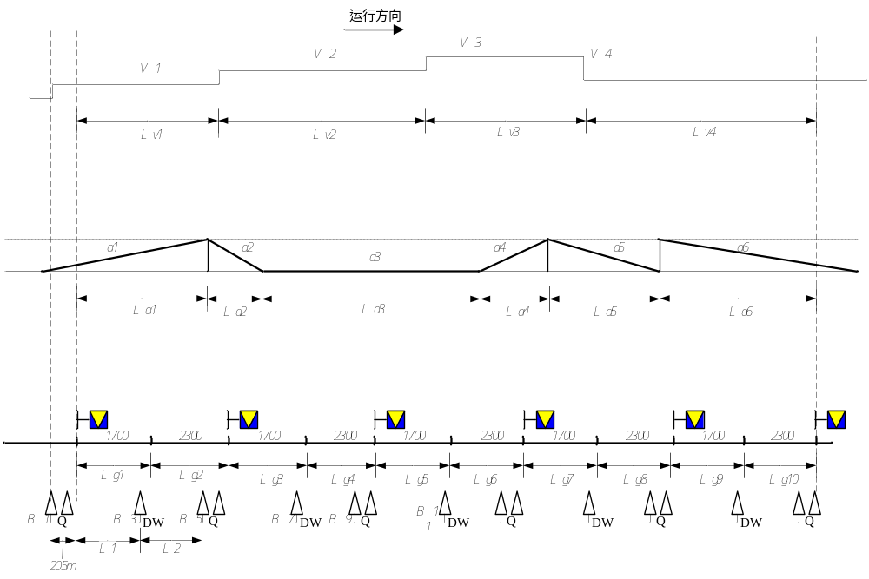
图19 应答器链接关系及线路参数示意图
- 在图19中，以区间B1应答器为例，该应答器应与B3、B5应答器组建立链接关系，链接信息包填写如下表所示。
序号 | 变量名 | 位数 | 值 | 说明
1 | NID_PACKET | 8 | 5 | 应答器链接信息包
1 | Q_DIR | 2 | 1 | 当列车正向运行时该信息有效
1 | L_PACKET | 13 | 186 | 本信息包总位数为：186位
1 | Q_SCALE | 2 | 1 | 距离/长度的分辨率为：1 m
2 | D_LINK | 15 | L1+205 | 到下一个链接应答器组的距离：L1+205 m
2 | Q_NEWCOUNTRY | 1 | 0 | 下一个链接的应答器地区编号和本应答器“相同”
2 | NID_BG | 14 | 3 | 链接的第一个应答器组编号：3
2 | Q_LINKORIENTATION | 1 | 1 | 列车通过被链接应答器组时的运行方向“正向”
2 | Q_LINKREACTION | 2 | 2 | 当链接失败时，ATP采取的措施“没有反应”
2 | Q_LINKACC | 6 | 5 | 链接距离允许的安装偏差：5 m
3 | N_ITER | 5 | 3 | 包含链接应答器组的数量：1个
3 | D_LINK(2) | 15 | L2 | 到下一个链接应答器组的距离增量：L2 m
3 | Q_NEWCOUNTRY(2) | 1 | 0 | 下一个链接的应答器地区编号和本应答器“相同”
3 | NID_BG(2) | 14 | 5 | 链接的第二个应答器组编号：5
3 | Q_LINKORIENTATION(2) | 1 | 1 | 列车通过被链接应答器组时的运行方向“正向”
3 | Q_LINKREACTION(2) | 2 | 2 | 当链接失败时，ATP采取的措施“没有反应”
线路坡度【ETCS-21】
- 以图19中的B1应答器组为例，该应答器组提供的线路坡度信息应与该应答器提供的轨道区段信息起始点一致“D_GRADIENT=205”；终点应与该应答器描述的轨道区段的终端一致。B1应答器发送的坡度信息包如下表所示。
序号 | 变量名 | 位数 | 值 | 说明
1 | NID_PACKET | 8 | 21 | 线路坡度信息包
1 | Q_DIR | 2 | 1 | 当列车正向运行时该信息有效
1 | L_PACKET | 13 | 198 | 本信息包总位数为：198位
1 | Q_SCALE | 2 | 1 | 距离/长度的分辨率为：1 m
2 | D_GRADIENT | 15 | 205 | 到本应答器描述的坡度起始点的距离：205 m
2 | Q_GDIR | 1 | 1 | 坡度识别：上坡
2 | G_A | 8 | a1 | 安全坡度值： a1‰
3 | N_ITER | 5 | 6 | 包含坡度变化点的数量：6个
3 | D_GRADIENT(1) | 15 | La1 | 到下一个坡度变化点的距离增量：La1 m
3 | Q_GDIR(1) | 1 | 0 | 坡度识别：下坡或平坡
3 | G_A(1) | 8 | a2 | 安全坡度：a2‰
3 | D_GRADIENT(2) | 15 | La2 | 到下一个坡度变化点的距离增量：La2 m
3 | Q_GDIR(2) | 1 | 0 | 坡度识别：下坡或平坡
3 | G_A(2) | 8 | a3 | 安全坡度：a3‰
3 | D_GRADIENT(3) | 15 | La3 | 到下一个坡度变化点的距离增量：La3 m
3 | Q_GDIR(3) | 1 | 1 | 坡度识别：上坡
3 | G_A(3) | 8 | a4 | 安全坡度：a4‰
3 | D_GRADIENT(4) | 15 | La4 | 到下一个坡度变化点的距离增量：La4 m
3 | Q_GDIR(4) | 1 | 0 | 坡度识别：下坡或平坡
3 | G_A(4) | 8 | a5 | 安全坡度：a5‰
3 | D_GRADIENT(5) | 15 | La5 | 到下一个坡度变化点的距离增量：La5 m
3 | Q_GDIR(5) | 1 | 0 | 坡度识别：下坡或平坡
3 | G_A(5) | 8 | a6 | 安全坡度：a6‰
3 | D_GRADIENT(6) | 15 | La6 | 到下一个坡度变化点的距离增量：La6 m
3 | Q_GDIR(6) | 1 | 0 | 坡度识别：下坡或平坡
3 | G_A(6) | 8 | 255 | 坡度描述结束
线路速度【ETCS-27】
- 以图19中的B1应答器组为例，该应答器组提供的线路速度信息应与该应答器提供的轨道区段信息起始点一致“D_STATIC =205”，终点应与该应答器描述的轨道区段的终端一致。B1应答器发送的速度信息包如下表所示。
序号 | 变量名 | 位数 | 值 | 说明
1 | NID_PACKET | 8 | 27 | 线路速度信息包
1 | Q_DIR | 2 | 1 | 当列车正向运行时该信息有效
1 | L_PACKET | 13 | 170 | 本信息包总位数为：170位
1 | Q_SCALE | 2 | 1 | 距离/长度的分辨率为：1 m
2 | D_STATIC | 15 | 205 | 到本应答器描述的速度起始点的距离：205 m
2 | V_STATIC | 7 | V1/5 | 线路最大允许列车运行速度：V1 km/h
2 | Q_FRONT | 1 | 0 | 由车载设备确定头尾有效性
2 | N_ITER | 5 | 0 | 包含列车类型的数量：0
3 | N_ITER | 5 | 4 | 包含速度变化点的数量：4个
3 | D_STATIC(1) | 15 | Lv1 | 到下一个速度变化点的距离：Lv1 m
3 | V_STATIC(1) | 7 | V2 /5 | 线路最大允许列车运行速度：V2 km/h
3 | Q_FRONT(1) | 1 | 0 | 由车载设备确定头尾有效性
3 | N_ITER(1) | 5 | 0 | 包含列车类型的数量：0
3 | D_STATIC(2) | 15 | Lv2 | 到下一个速度变化点的距离：Lv2 m
3 | V_STATIC(2) | 7 | V3 /5 | 线路最大允许列车运行速度： V3 km/h
3 | Q_FRONT(2) | 1 | 0 | 由车载设备确定头尾有效性
3 | N_ITER(2) | 5 | 0 | 包含列车类型的数量：0
3 | D_STATIC(3) | 15 | Lv3 | 到下一个速度变化点的距离：Lv3 m
3 | V_STATIC(3) | 7 | V4 /5 | 线路最大允许列车运行速度： V4 km/h
3 | Q_FRONT(3) | 1 | 0 | 由车载设备确定头尾有效性
3 | N_ITER(3) | 5 | 0 | 包含列车类型的数量：0
3 | D_STATIC(4) | 15 | Lv4 | 到下一个速度变化点的距离：Lv4 m
3 | V_STATIC(4) | 7 | 127 | 线路速度描述结束
3 | Q_FRONT(4) | 1 | 0 | 由车载设备确定头尾有效性
3 | N_ITER(4) | 5 | 0 | 包含列车类型的数量：0
轨道区段【CTCS-1】
- 轨道区段【CTCS-1】信息包为用户自定义的CTCS信息包，应镶嵌在【ETCS-44】中。在图19中，B1应答器组发送的轨道区段信息包如下表所示。
序号 | 变量名 | 位数 | 值 |  | 说明
1 | NID_PACKET | 8 | 44 | CTCS信息包
1 | Q_DIR | 2 | 1 | 当列车正向运行时该信息有效
1 | L_PACKET | 13 | 309 | 本信息包总位数为：309位
2 | NID_XUSER | 9 | 1 | CTCS信息包：轨道区段信息包
2 | Q_DIR | 2 | 1 | 当列车正向运行时该信息有效
2 | L_PACKET | 13 | 286 | 本信息包总位数为：286位
2 | Q_SCALE | 2 | 1 | 距离/长度的分辨率为：1 m
3 | D_ SIGNAL | 15 | 205 | 到本应答器描述的轨道区段起始点的距离：205 m
4 | NID_SIGNAL | 4 | 0 | 信号机或信号点类型：没有信号机
4 | NID_FREQUENCY | 5 | 1 | 轨道电路载频：1700Hz
4 | L_SECTION | 15 | Lg1 | 轨道区段长度：Lg1 m
5 | N_ITER | 5 | 9 | 包含轨道电路数：10个
5 | NID_SIGNAL(1) | 4 | 3 | 信号机或信号点类型：通过信号机
5 | NID_FREQUENCY(1) | 5 | 3 | 轨道电路载频：2300Hz
5 | L_SECTION(1) | 15 | Lg2 | 轨道区段长度：Lg2 m
5 | NID_SIGNAL(2) | 4 | 0 | 信号机或信号点类型：没有信号机
5 | NID_FREQUENCY(2) | 5 | 1 | 轨道电路载频：1700Hz
5 | L_SECTION(2) | 15 | Lg3 | 轨道区段长度：Lg3 m
5 | …… | … | … | ……
5 | NID_SIGNAL(9) | 4 | 3 | 信号机或信号点类型：通过信号机
5 | NID_FREQUENCY(9) | 5 | 3 | 轨道电路载频：2300Hz
5 | L_SECTION(9) | 15 | Lg10 | 轨道区段长度：Lg10m
临时限速【CTCS-2】
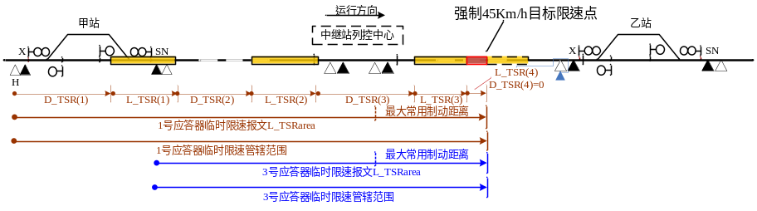
图20 临时限速范围示意图
- 临时限速信息包为用户自定义的CTCS信息包，应镶嵌在【ETCS-44】信息包中。在图20中，H应答器组发送的临时限速信息包如下表所示。
序号 | 变量名 | 位数 | 值 | 说明
1 | NID_XUSER | 9 | 44 | CTCS信息包
1 | Q_DIR | 2 | 1 | 当列车正向运行时该信息有效
1 | L_PACKET | 13 | 224 | 信息包位数:224位
1 | Q_SCALE | 2 | 1 | 距离/长度的分辨率：1m
2 | NID_XUSER | 9 | 2 | CTCS信息包：临时限速信息包
2 | Q_DIR | 2 | 1 | 当列车正向运行时该信息有效
2 | L_PACKET | 13 | 198 | 本信息包总位数为：198位
2 | Q_SCALE | 2 | 1 | 距离/长度的分辨率为：1m
3 | L_TSRarea | 15 | L_TSRarea | 临时限速信息有效区段长度: L_TSRarea m
4 | D_TSR | 15 | D_TSR(1) | 到临时限速区段的距离：D_TSR(1) m
4 | L_TSR | 15 | L_TSR(1) | 临时限速区段的长度: L_TSR(1)m
4 | Q_FRONT | 1 | 0 | 由车载设备确定头尾有效性
4 | V_TSR | 7 | V_TSR(1) | 临时限速的限制速度:5×V_TSR(1) km/h
5 | N_ITER | 5 | 3 | 包含临时限速区段数
5 | D_TSR(1) | 15 | D_TSR(2) | 到下一个临时限速区段的距离增量：D_TSR(2)
5 | L_TSR(1) | 15 | L_TSR(2) | 临时限速区段的长度：L_TSR(2)
5 | Q_FRONT(1) | 1 | 0 | 由车载设备确定头尾有效性
5 | V_TSR(1) | 7 | V_TSR(2) | 临时限速的限制速度：5×V_TSR(2) km/h
6 | D_TSR(2) | 15 | D_TSR(3) | 到下一个临时限速区段的距离增量：D_TSR(3)
6 | L_TSR(2) | 15 | L_TSR(3) | 临时限速区段的长度：L_TSR(3)
6 | Q_FRONT(2) | 1 | 0 | 由车载设备确定头尾有效性
6 | V_TSR(2) | 7 | V_TSR(3) | 临时限速的限制速度：5×V_TSR(3) km/h
7 | D_TSR(3) | 15 | 0 | 到下一个临时限速区段的距离增量：0 m
7 | L_TSR(3) | 15 | 80 | 临时限速区段的长度：80 m
7 | Q_FRONT(3) | 1 | 0 | 由车载设备确定头尾有效性
7 | V_TSR(3) | 7 | 9 | 临时限速的限制速度：45 km/h

通信会话管理【ETCS-42】
序号 | 变量名 | 位数 | 值 | 说 明
1 | NID_PACKET | 8 | 42 | 通信管理信息包
1 | Q_DIR | 2 | 1 | 当列车正向运行时该信息有效
1 | L_PACKET | 13 | 113 | 信息包位数：113位
1 | Q_RBC | 1 | 1 | 建立通信
2 | NID_C | 10 | 9 | 大区编号：1 ；分区编号：1
2 | NID_RBC | 14 | y | RBC编号：y
2 | NID_RADIO | 64 | 08614970020002FF | 无线用户号码：08614970020002
3 | Q_SLEEPSESSION | 1 | 0 | 休眠模式下忽略通信管理信息
无线网络注册【ETCS-45】
序号 | 变量名 | 位数 | 值 | 说明
1 | NID_PACKET | 8 | 45 | 无线网络注册信息包
1 | Q_DIR | 2 | 1 | 当列车正向运行时该信息有效
1 | L_PACKET | 13 | 47 | 信息包位数：47位
2 | NID_MN | 24 | 46020F | 无线网络标识号：46020
条件等级转换【ETCS-46】
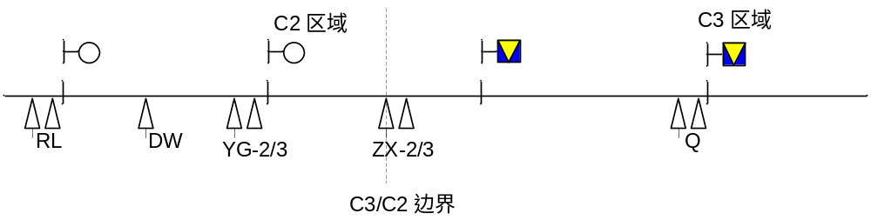
图21 等级转换示意图
- 在图21中，【ZX-2/3】是从CTCS-2级转换到CTCS-3级的执行应答器，【ZX-2/3】发送的有条件等级转换信息如下表所示。

序号 |  | 变量名 |  | 位数 |  | 值 |  | 说明
 |  | NID_PACKET |  | 8 |  | 46 |  | 有条件等级转换信息包
1 | Q_DIR |  | 2 |  | 1 |  | 当列车正向运行时该信息有效
 |  | L_PACKET |  | 13 |  | 42 |  | 信息包位数：42位
2 |  | M_LEVELTR |  | 3 |  | 3 |  | 转换的列控等级：CTCS-3
3 |  | N_ITER |  | 5 |  | 1 |  | 包含等级转换等级的数量：2个
 |  | M_LEVELTR（1） |  | 3 |  | 1 |  | 转换的列控等级：STM
 |  | NID_STM（1） |  | 8 |  | 3 |  | 转换的非ETCS等级：CTCS-2
特殊区段【ETCS-68】
序号 | 变量名 | 位数 | 值 | 说明
1 | NID_PACKET | 8 | 68 | 特殊区段包
1 | Q_DIR | 2 | 1 | 当列车正向运行时该信息有效
1 | L_PACKET | 13 | 65 | 本信息包总位数为：65位
1 | Q_SCALE | 2 | 1 | 距离/长度的分辨率为：1 m
2 | Q_TRACKINIT | 1 | 0 | 恢复初始状态(进入特殊区段)的要求：没要求
2 | D_TRACKCOND | 15 | 314 | 到特殊轨道区段的距离：314 m
2 | L_TRACKCOND | 15 | 485 | 特殊轨道区段的长度：485 m
2 | M_TRACKCOND | 4 | 9 | 特殊轨道区段定义：关闭主电源
3 | N_ITER | 5 | 0 | 特殊区段数量：1
纯文本信息【ETCS-72】
序号 | 变量名 | 位数 | 值 | 说明
1 | NID_PACKET | 8 | 72 | 纯文本信息包
1 | Q_DIR | 2 | 1 | 当列车正向运行时该信息有效
1 | L_PACKET | 13 | 156 | 本信息包总位数为：156位
1 | Q_SCALE | 2 | 1 | 距离/长度的分辨率为：1 m
2 | Q_TEXTCLASS | 2 | 0 | 显示消息的种类：辅助信息
2 | Q_TEXTDISPLAY | 1 | 0 | 文本信息显示条件组合要求：不组合
2 | D_TEXTDISPLAY | 15 | 211 | 至应显示文本信息的距离：211 m
2 | M_MODETEXTDISPLAY | 4 | 15 | 文本显示对车载设备运行模式要求：不受车载模式限制
2 | M_LEVELTEXTDISPLAY | 3 | 5 | 文本显示对车载设备操作等级的要求：不受线路等级限制
3 | L_TEXTDISPLAY | 15 | 2443 | 应显示文本的区域长度：2443 m
3 | T_TEXTDISPLAY | 10 | 1023 | 文本显示的时间：不受时间限制
3 | M_MODETEXTDISPLAY | 4 | 15 | 取消文本显示对车载设备运行模式要求：不受车载模式限制
3 | M_LEVELTEXTDISPLAY | 3 | 5 | 取消文本显示对车载设备的操作等级要求：不受线路等级限制
4 | Q_TEXTCONFIRM | 2 | 0 | 取消文本显示确认的要求或反应：无需确认
4 | L_TEXT | 8 | 8 | 文本字符串字节长度：9个
4 | X_TEXT(L_TEXT) | 8 | 42 | 文本字节值：“*”
4 | X_TEXT(L_TEXT) | 8 | 177 | 文本字节值：北
4 | X_TEXT(L_TEXT) | 8 | 177 | 文本字节值：北
4 | X_TEXT(L_TEXT) | 8 | 190 | 文本字节值：京
4 | X_TEXT(L_TEXT) | 8 | 169 | 文本字节值：京
4 | X_TEXT(L_TEXT) | 8 | 196 | 文本字节值：南
4 | X_TEXT(L_TEXT) | 8 | 207 | 文本字节值：南
4 | X_TEXT(L_TEXT) | 8 | 213 | 文本字节值：站
4 | X_TEXT(L_TEXT) | 8 | 190 | 文本字节值：站
里程信息【ETCS-79】
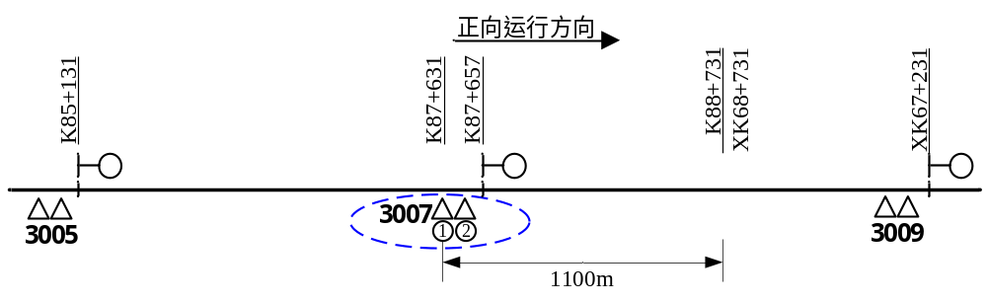
图22 里程示意图
- 里程信息包主要是给列车提供线路公里标信息，对于公里标连续区段，该信息包N_ITER可以为0，仅描述当前应答器公里标，对于存在多个线路里程区段，可通过偏移量描述公里标变化信息。在图22中，3007应答器组发送的里程信息如下表所示。
序号 | 变量名 | 位数 | 值 | 说明
1 | NID_PACKET | 8 | 79 | 地理位置信息包
1 | Q_DIR | 2 | 1 | 当列车正向运行时该信息有效
1 | L_PACKET | 13 | 132 | 本信息包总位数为：132位
1 | Q_SCALE | 2 | 1 | 距离/长度的分辨率为：1 m
2 | Q_NEWCOUNTRY | 1 | 0 | 该应答器与本应答器的地区关系：相同
2 | NID_BG | 14 | 3007 | 地理位置参考应答器组编号：3007
2 | D_POSOFF | 15 | 0 | 公里标距参考应答器的偏移量：0 m
2 | Q_MPOSITION | 1 | 1 | 地理位置计数方向：相同
2 | M_POSITION | 20 | 87631 | 线路公里标基准(参考)值：87631
2 | N_ITER | 5 | 1 | 包含公里标的数量：2
3 | Q_NEWCOUNTRY | 1 | 0 | 该应答器与本应答器的地区关系：相同
3 | NID_BG | 14 | 3007 | 地理位置参考应答器组编号：3007
3 | D_POSOFF | 15 | 1100 | 公里标距参考应答器的偏移量：1100 m
3 | Q_MPOSITION | 1 | 0 | 地理位置计数方向：相反
3 | M_POSITION | 20 | 68731 | 线路公里标基准(参考)值：68731
RBC切换【ETCS-131】
- 如图11和图12，下行运行方向【ZX-R】应答器发送的RBC切换信息如下表所示。
序号 | 变量名 | 位数 | 值 | 说明
1 | NID_PACKET | 8 | 131 | RBC切换命令信息包
1 | Q_DIR | 2 | 1 | 当列车正向运行时该信息有效
1 | L_PACKET | 13 | 129 | 信息包位数：129位
2 | Q_SCALE | 2 | 1 | 距离/长度的分辨率为1 m
2 | D_RBCTR | 15 | 0 | 至RBC切换点的距离：0 m
2 | NID_C | 10 | 9 | 大区编号：1 分区编号：1
2 | NID_RBC | 14 | y | RBC编号：y
2 | NID_RADIO | 64 | 08614970020002FF | 无线用户电话号码：08614970020002
2 | Q_SLEEPSESSION | 1 | 0 | 休眠模式下忽略通信管理信息

